УТВЕРЖДЕН

СХЕМА ВОДОСНАБЖЕНИЯ И ВОДООТВЕДЕНИЯ
СУСАНИНСКОГО
СЕЛЬСКОГО ПОСЕЛЕНИЯ
УЛЬЧСКОГО МУНИЦИПАЛЬНОГО РАЙОНА
ХАБАРОВСКОГО КРАЯ ДО 2026ГОДА

УТВЕРЖДАЕМАЯ ЧАСТЬ

РАЗРАБОТАНО  Инженер-проектировщик отдела  водоснабжения и водоотведения  ООО «ИВЦ «Энергоактив»  ____________/М.А.Мовчанюк/ | СОГЛАСОВАНО  Генеральный директор  ООО «ИВЦ «Энергоактив»  ____________/С.В. Лопашук/

«»2016г.
м.п.

с. Сусанино2016 г.

СОСТАВ ПРОЕКТА
Глава I | СХЕМА ВОДОСНАБЖЕНИЯ
Глава I | 1 | Технико-экономическое состояние централизованных систем водоснабжения поселения
Глава I | 2 | Направления развития централизованных систем водоснабжения
Глава I | 3 | Баланс водоснабжения и потребления горячей, питьевой, технической воды
Глава I | 4 | Предложения по строительству, реконструкции и модернизации объектов централизованных систем водоснабжения
Глава I | 5 | Экологические аспекты мероприятий по строительству, реконструкции и модернизации объектов централизованных систем водоснабжения
Глава I | 6 | Оценка объемов капитальных вложений в строительство, реконструкцию и модернизацию объектов централизованных систем водоснабжения
Глава I | 7 | Целевые показатели развития централизованных систем водоснабжения
Глава I | 8 | Перечень выявленных бесхозяйных объектов централизованных систем водоснабжения (в случае их выявления) и перечень организаций, уполномоченных на их эксплуатацию
Глава II | СХЕМА ВОДООТВЕДЕНИЯ
Глава II | 1 | Существующее положение в сфере водоотведения поселения
Глава II | 2 | Балансы сточных вод в системе водоотведения
Глава II | 3 | Прогноз объема сточных вод
Глава II | 4 | Предложения по строительству, реконструкции и модернизации (техническому перевооружению) объектов централизованной системы водоотведения
Глава II | 5 | Экологические аспекты мероприятий по строительству и реконструкции объектов централизованной системы водоотведения
Глава II | 6 | Оценка потребности в капитальных вложениях в строительство, реконструкцию и модернизацию объектов централизованной системы водоотведения
Глава II | 7 | Целевые показатели развития централизованной системы водоотведения
Глава II | 8 | Перечень выявленных бесхозяйных объектов централизованной системы водоотведения (в случае их выявления) и перечень организаций, уполномоченных на их эксплуатацию
Прилагаемые документы
 | 1 | Прилагаемый документ 1.Сельское поселение «Село Сусанино».  Существующие сети и сооружения системы водоснабжения. М 1:2000
 | 2 | Прилагаемый документ 2.Сельское поселение «Село Сусанино».  Существующие сети и сооружения системы водоотведения. М 1:2000

СОДЕРЖАНИЕ
 | ВВЕДЕНИЕ
 | Термины и определения
 | Сведения об организации-разработчике
 | Общие сведения о системе водоснабжения и водоотведения
 | ГЛАВА I СХЕМА ВОДОСНАБЖЕНИЯ СУСАНИНСКОГО СЕЛЬСКОГО ПОСЕЛЕНИЯУЛЬЧСКОГО МУНИЦИПАЛЬНОГО РАЙОНА ХАБАРОВСКОГО КРАЯ ДО 2026 ГОДА
1 | Технико-экономическое состояние централизованных систем водоснабжения поселения
1.1 | Описание системы и структуры водоснабжения поселения и деление территории на эксплуатационные зоны
1.2 | Описание территории поселения не охваченной централизованными системами водоснабжения
1.3 | Описание технологических зон водоснабжения, зон централизованного и нецентрализованного водоснабжения (территорий, на которых водоснабжение осуществляется с использованием централизованных и нецентрализованных систем горячего водоснабжения, систем холодного водоснабжения соответственно) и перечень централизованных систем водоснабжения
1.4 | Описание результатов технического обследования централизованных систем водоснабжения
1.4.1 | Описание состояния существующих источников водоснабжения и водозаборных сооружений
1.4.2 | Описание существующих сооружений очистки и подготовки воды, включая оценку соответствия применяемой технологической схемы водоподготовки требованиям обеспечения нормативов качества воды
1.4.3 | Описание состояния и функционирования существующих насосных централизованных станций, в том числе оценку энергоэффективности подачи воды, которая оценивается как соотношения удельного расхода электрической энергии, необходимой для подачи установленного уровня напора (давления)
1.4.4 | Описание состояния и функционирования водопроводных сетей систем водоснабжения, включая оценку величины износа сетей и определение возможности обеспечения качества воды в процессе транспортировки по этим сетям
1.4.5 | Описание существующих технических и технологических проблем, возникающих при водоснабжении поселений, анализ исполнения предписаний органов, осуществляющих государственный надзор, муниципальный контроль, об устранении нарушений, влияющих на качество и безопасность воды
1.4.6 | Описание централизованной системы горячего водоснабжения с использованием закрытых систем горячего водоснабжения, отражающих технологические особенности указанной системы
1.4.7 | Описание существующих технических и технологических решений по предотвращению замерзания воды применительно к территории распространения вечномерзлых грунтов
1.4.8 | Перечень лиц, владеющих на праве собственности или другом законном основании объектами централизованной системы водоснабжения, с указанием принадлежности этим лицам таких объектов (границ зон, в которых расположены такие объекты)
2 | Направления развития централизованных систем водоснабжения
2.1 | Основные направления, принципы, задачи и целевые показатели развития централизованных систем водоснабжения
2.2 | Различные сценарии развития централизованных систем водоснабжения в зависимости от различных сценариев развития поселения
3 | Баланс водоснабжения и потребления горячей, питьевой, технической воды
3.1 | Общий баланс подачи и реализации воды, включая анализ и оценку структурных составляющих потерь горячей, питьевой, технической воды при ее производстве и транспортировке
3.2 | Территориальный баланс подачи горячей, питьевой, технической воды по технологическим зонам водоснабжения (годовой и в сутки максимального водопотребления)
3.3 | Структурный баланс реализации горячей, питьевой, технической воды по группам абонентов с разбивкой на хозяйственно-питьевые нужды населения, производственные нужды юридических лиц и другие нужды поселений
3.4 | Сведения о фактическом потреблении населением горячей, питьевой, технической воды исходя из статистических и расчетных данных и сведений о действующих нормативах потребления коммунальных услуг
3.5 | Описание существующей системы коммерческого учета горячей, питьевой, технической воды и планов по установке приборов учета
3.6 | Анализ резервов и дефицитов производственных мощностей системы водоснабжения поселения
3.7 | Прогнозные балансы потребления горячей, питьевой, технической воды исходя из текущего объема потребления воды населением и его динамики с учетом перспективы развития и изменения состава и структуры застройки
3.8 | Описание централизованной системы горячего водоснабжения с использованием закрытых систем горячего водоснабжения, отражающих технологические особенности указанной системы
3.9 | Сведения о фактическом и ожидаемом потреблении горячей, питьевой, технической воды
3.10 | Описание территориальной структуры потребления горячей, питьевой, технической воды с разбивкой по технологическим зонам
3.11 | Прогноз распределения расходов воды на водоснабжение по типам абонентов, в том числе на водоснабжение жилых зданий, объектов общественно-делового назначения, промышленных объектов
3.12 | Сведения о фактических и планируемых потерях горячей, питьевой, технической воды при ее транспортировке (годовые, среднесуточные значения)
3.13 | Перспективные балансы водоснабжения и водоотведения (общий, территориальный по технологическим зонам водоснабжения, структурный по группам абонентов)
3.14 | Расчет требуемой мощности водозаборных и очистных сооружений исходя из данных о перспективном потреблении горячей, питьевой, технической воды и величины потерь горячей, питьевой и технической воды при ее транспортировке с указанием требуемых объемов подачи и потребления горячей, питьевой, технической воды, дефицита (резерва) мощностей по технологическим зонам с разбивкой по годам
3.15 | Наименование организации, которая наделена статусом гарантирующей организации
4 | ПРЕДЛОЖЕНИЯ ПО СТРОИТЕЛЬСТВУ, РЕКОНСТРУКЦИИ И МОДЕРНИЗАЦИИ ОБЪЕКТОВ централизованных СИСТЕМ ВОДОСНАБЖЕНИЯ
4.1 | Перечень основных мероприятий по реализации схем водоснабжения с разбивкой по годам
4.2 | Технические обоснования основных мероприятий по реализации схем водоснабжения, в том числе гидрогеологические характеристики потенциальных источников водоснабжения, санитарные характеристики источников водоснабжения, а также возможное изменение указанных характеристик в результате реализации мероприятий, предусмотренных схемами водоснабжения и водоотведения
4.3 | Сведения о вновь строящихся, реконструируемых и предлагаемых к выводу из эксплуатации объектах системы водоснабжения
4.4 | Сведения о развитии систем диспетчеризации, телемеханизации и системе управления режимами водоснабжения на объектах организаций, осуществляющих водоснабжение
4.5 | Сведения об оснащенности зданий, строений, сооружений приборами учета воды и их применении при осуществлении расчетов за потребленную воду
4.6 | Описание вариантов маршрутов прохождения трубопроводов по территории поселения и их обоснование
4.7 | Рекомендации о месте размещения насосных станций, резервуаров, водонапорных башен
4.8 | Границы планируемых зон размещения объектов централизованных систем горячего водоснабжения, холодного водоснабжения
4.9 | Карты существующего и планируемого размещения объектов централизованных систем горячего водоснабжения, холодного водоснабжения
4.10 | Обеспечение подачи абонентам определенного объема горячей, питьевой воды установленного качества
4.11 | Организация и обеспечение централизованного водоснабжения на территориях, где данный вид инженерных сетей отсутствует
4.12 | Обеспечение водоснабжения объектов перспективной застройки населенного пункта
4.13 | Сокращение потерь воды при ее транспортировке
4.14 | Выполнение мероприятий, направленных на обеспечение соответствия качества питьевой воды, горячей воды требованиям законодательства Российской Федерации
4.15 | Обеспечение предотвращения замерзания воды в зонах распространения вечномерзлых грунтов
5 | Экологические аспекты мероприятий по строительству, реконструкции и модернизации объектов централизованных систем водоснабжения
5.1 | Мероприятия по предотвращению негативного воздействия на водный бассейн при строительстве, реконструкции объектов централизованных систем водоснабжения при сбросе (утилизации)
5.2 | Мероприятия по предотвращению негативного воздействия на окружающую среду при реализации мероприятий по снабжению и хранению химических реагентов, используемых в водоподготовке
6 | Оценка объемов капитальных вложений в строительство, реконструкцию и модернизацию объектов централизованных систем водоснабжения
6.1 | Оценка стоимости основных мероприятий по реализации схемы водоснабжения
6.2 | Оценка величины необходимых капитальных вложений в строительство и реконструкцию объектов централизованных систем водоснабжения
7 | Целевые показатели развития централизованных систем водоснабжения
7.1 | Показатели качества соответственно горячей и питьевой воды
7.2 | Показатели надежности и бесперебойности водоснабжения
7.3 | Показатели качества обслуживания абонентов
7.4 | Показатели эффективности использования ресурсов, в том числе сокращения потерь воды при ее транспортировке
7.5 | Соотношение цены реализации мероприятий инвестиционной программы и их эффективности – улучшение качества воды
7.6 | Показатели, установленные федеральным органом исполнительной власти, осуществляющим функции по выработке государственной политики и нормативно-правовому регулированию в сфере жилищно-коммунального хозяйства
8 | Перечень выявленных бесхозяйных объектов централизованных систем водоснабжения (в случае их выявления) и перечень организаций, уполномоченных на их эксплуатацию
 | ГЛАВА II СХЕМА ВОДООТВЕДЕНИЯ СУСАНИНСКОГО СЕЛЬСКОГО ПОСЕЛЕНИЯУЛЬЧСКОГО МУНИЦИПАЛЬНОГО РАЙОНА ХАБАРОВСКОГО КРАЯ ДО 2026 ГОДА
1 | СУЩЕСТВУЮЩЕЕ ПОЛОЖЕНИЕ В СФЕРЕ ВОДООТВЕДЕНИЯ поселения
1.1 | Структура системы сбора, очистки и отведения сточных вод на территории поселения и делениетерритории поселения на зоны действия предприятий, организующих водоотведение поселения (эксплуатационные зоны)
1.2 | Описание результатов технического обследования централизованной системы водоотведения, включая описание существующих канализационных очистных сооружений, в том числе оценку соответствия применяемой технологической схемы очистки сточных вод требованиям обеспечения нормативов качества очистки сточных вод, определение существующего дефицита (резерва) мощностей сооружений и описание локальных очистных сооружений, создаваемых абонентами
1.3 | Описание технологических зон водоотведения, зон централизованного и нецентрализованного водоотведения и перечень централизованных систем водоотведения
1.4 | Описание технической возможности утилизации осадков сточных вод на очистных сооружениях существующей централизованной системы водоотведения
1.5 | Описание состояния и функционирования канализационных коллекторов и сетей, сооружений на них, включая оценку их износа и определение возможности обеспечения отвода и очистки сточных вод на существующих объектах централизованной системы водоотведения
1.6 | Оценка безопасности и надежности объектов централизованной системы водоотведения и их управляемости
1.7 | Оценка воздействия сбросов сточных вод через централизованную систему водоотведения на окружающую среду
1.8 | Описание территорий муниципального образования, не охваченной централизованной системой водоотведения
1.9 | Описание существующих технических и технологических проблем системы водоотведения поселения
2 | балансы сточных вод системы водоотведения
2.1 | Баланс поступления сточных вод в централизованную систему водоотведения и отведения стоков по технологическим зонам водоотведения
2.2 | Оценка фактического притока неорганизованного стока по технологическим зонам водоотведения
2.3 | Сведения об оснащенности зданий, строений, сооружений приборами учета принимаемых сточных вод и их применении при осуществлении коммерческих расчетов
2.4 | Результаты ретроспективного анализа за последние 10 лет балансов поступления сточных вод в централизованную систему водоотведения по технологическим зонам водоотведения поселения с выделением зон дефицитов и резервов производственных мощностей
2.5 | Прогнозные балансы поступления сточных вод в централизованную систему водоотведения и отведения стоков по технологическим зонам водоотведения с учетом различных сценариев развития поселения
3 | ПРогноз объема СТОЧНЫХ ВОД
3.1 | Сведения о фактическом и ожидаемом поступлении сточных вод в централизованную систему водоотведения
3.2 | Описание структуры централизованной системы водоотведения.
3.3 | Расчет требуемой мощности очистных сооружений исходя из данных о расчетном расходе сточных вод, дефицита (резерва) мощностей по технологическим зонам сооружений водоотведения с разбивкой по годам
3.4 | Результаты анализа гидравлических режимов и режимов работы элементов централизованной системы водоотведения
3.5 | Анализ резервов производственных мощностей очистных сооружений системы водоотведения и возможности расширения зоны их действия
4 | ПРЕДЛОЖЕНИЯ ПО СТРОИТЕЛЬСТВУ, РЕКОНСТРУКЦИИ И МОДЕРНИЗАЦИИ ОБЪЕКТОВ ЦЕНТРАЛИЗОВАННОЙ СИСТЕМЫ ВОДООТВЕДЕНИЯ
4.1 | Основные направления, принципы, задачи и целевые показатели развития централизованной системы водоотведения
4.2 | Перечень основных мероприятий по реализации схем водоотведения с разбивкой по годам, включая технические обоснования этих мероприятий
4.3 | Технические обоснования основных мероприятий по реализации схем водоотведения
4.4 | Сведения о вновь строящихся, реконструируемых и предлагаемых к выводу из эксплуатации объектах централизованной системы водоотведения
4.5 | Сведения о развитии систем диспетчеризации, телемеханизации и об автоматизированных системах управления режимами водоотведения на объектах организаций осуществляющих водоотведение
4.6 | Описание вариантов маршрутов прохождения трубопроводов (трасс) по территории городского поселения, расположение намечаемых площадок под строительство сооружений водоотведения и их обоснование
4.7 | Границы и характеристики охранных зон сетей и сооружений централизованной системы водоотведения
4.8 | Границы планируемых зон размещения объектов централизованной системы водоотведения
4.9 | Обеспечение надежности водоотведения путем организации возможности перераспределения потоков сточных вод между технологическими зонами сооружений водоотведения
4.10 | Организация централизованного водоотведения на территориях поселений, где данный вид инженерных сетей отсутствует
4.11 | Сокращение сбросов и организация возврата очищенных сточных вод на технические нужды
5 | ЭКОЛОГИЧЕСКИЕ АСПЕКТЫ МЕРОПРИЯТИЙ ПО СТРОИТЕЛЬСТВУ И РЕКОНСТРУКЦИИ ОБЪЕКТОВ ЦЕНТРАЛИЗОВАННОЙ СИСТЕМЫ ВОДООТВЕДЕНИЯ
5.1 | Сведения о мероприятиях, содержащихся в планах по снижению сбросов загрязняющих веществ и микроорганизмов в поверхностные водные объекты, подземные водные объекты и на водозаборные площади
5.2 | Сведения о применении методов, безопасных для окружающей среды, при утилизации осадков сточных вод
6 | ОЦЕНКА ПОТРЕБНОСТЕЙ В КАПИТАЛЬНЫХ ВЛОЖЕНИЯХ В СТРОИТЕЛЬСТВО, РЕКОНСТРУКЦИЮ И МОДЕРНИЗАЦИЮ ОБЪЕКТОВ ЦЕНТРАЛИЗОВАННОЙ СИСТЕМЫ ВОДООТВЕДЕНИЯ
7 | ЦЕЛЕВЫЕ ПОКАЗАТЕЛИ РАЗВИТИЯ ЦЕНТРАЛИЗОВАННОЙ СИСТЕМЫ ВОДООТВЕДЕНИЯ
7.1 | Показатели надежности и бесперебойности водоотведения
7.2 | Показатели качества обслуживания абонентов
7.3 | Показатели качества очистки сточных вод
7.4 | Показатели эффективности использования ресурсов при транспортировке сточных вод
7.5 | Соотношение цены реализации мероприятий инвестиционной программы и их эффективности – улучшение качества очистки сточных вод
7.6 | Показатели, установленные федеральными органом исполнительной власти, осуществляющим функции по выработке государственной политики и нормативно-правовому регулированию в сфере жилищно-коммунального хозяйства
8 | Перечень выявленных бесхозяйных объектов централизованной системы водоотведения (в случае их выявления) и перечень организаций, уполномоченных на их эксплуатацию
 | ЗАКЛЮЧЕНИЕ

ВВЕДЕНИЕ
Разработка схемы водоснабжения и водоотведения выполнена в соответствии с требованиями Федерального закона от 07.12.2011 года № 416-ФЗ «О водоснабжении и водоотведении».
Схема водоснабжения и водоотведения разрабатывается в целях удовлетворения спроса на холодную, горячую воду и отвод стоков, обеспечения надежного водоснабжении и водоотведения наиболее экономичным способом при минимальном воздействии на окружающую среду, а так же экономического стимулирования развития систем водоснабжения и водоотведения и внедрения энергосберегающих технологий.
Схема водоснабжения и водоотведения разработана на основе следующих принципов:
- обеспечение мероприятий, необходимых для осуществления горячего, питьевого, технического водоснабжения и водоотведения в соответствии с требованиями законодательства Российской Федерации;
- обеспечение безопасности и надежности водоснабжения и водоотведения потребителей в соответствии с требованиями технических регламентов;
- обеспечение утвержденных в соответствии с настоящим Федеральным законом планов снижения сбросов;
- обеспечение планов мероприятий по приведению качества воды в соответствие с установленными требованиями;
- соблюдение баланса экономических интересов организаций обеспечивающих водоснабжения, водоотведение и потребителей;
- минимизации затрат на водоснабжение и водоотведение в расчете на каждого потребителя в долгосрочной перспективе;
- минимизации вредного воздействия на окружающую среду;
- обеспечение не дискриминационных и стабильных условий осуществления предпринимательской деятельности в сфере водоснабжения и водоотведения;
- согласованности схем водоснабжения и водоотведения с иными программами развития сетей инженерно-технического обеспечения;
- обеспечение экономически обоснованной доходности текущей деятельности организаций обеспечивающих водоснабжение и водоотведение и используемого при осуществлении регулируемых видов деятельности в сфере водоснабжения и водоотведения инвестированного капитала.
Техническая база для разработки схем водоснабжения и водоотведения:
–эксплуатационная документация (расчетные таблицы количества забираемой воды из источников, объем отвода стоков на очистные сооружения, данные по потреблению холодной, горячей воды, объем отвода стоков от потребителей и т.п.);
– конструктивные данные по видам прокладки, сроки эксплуатации сетей водоснабжения и водоотведения, конфигурация;
– данные технологического и коммерческого учета потребления холодной и горячей воды;
– документы по хозяйственной и финансовой деятельности (действующие нормативы, тарифы и их составляющие, договора на поставку холодной и горячей воды, отвод стоков, данные по потреблениюхолодной, горячей воды и отвод стоков на собственные нужды, по потерям и т.д.);
– статистическая отчетность организации о выработке и отпуске холодной, горячей воды, прием стоков в натуральном и стоимостном выражении.

Термины и определения
- абонент − физическое либо юридическое лицо, заключившее или обязанное заключить договор горячего водоснабжения, холодного водоснабжения и (или) договор водоотведения, единый договор холодного водоснабжения и водоотведения;
- водоотведение − прием, транспортировка и очистка сточных вод с использованием централизованной системы водоотведения;
- водоподготовка − обработка воды, обеспечивающая ее использование в качестве питьевой или технической воды;
- водоснабжение − водоподготовка, транспортировка и подача питьевой или технической воды абонентам с использованием централизованных или нецентрализованных систем холодного водоснабжения (холодное водоснабжение) или приготовление, транспортировка и подача горячей воды абонентам с использованием централизованных или нецентрализованных систем горячего водоснабжения (горячее водоснабжение);
- водопроводная сеть − комплекс технологически связанных между собой инженерных сооружений, предназначенных для транспортировки воды, за исключением инженерных сооружений, используемых также в целях теплоснабжения;
- гарантирующая организация −организация, осуществляющая холодное водоснабжение и (или) водоотведение, определенная решением органа местного самоуправления поселения, городского округа, которая обязана заключить договор холодного водоснабжения, договор водоотведения, единый договор холодного водоснабжения и водоотведения с любым обратившимся к ней лицом, чьи объекты подключены (технологически присоединены) к централизованной системе холодного водоснабжения и (или) водоотведения;
(в ред. Федерального закона от 30.12.2012 № 318-ФЗ)
- горячая вода −вода, приготовленная путем нагрева питьевой или технической воды с использованием тепловой энергии, а при необходимости также путем очистки, химической подготовки и других технологических операций, осуществляемых с водой;
- инвестиционная программа организации, осуществляющей горячее водоснабжение, холодное водоснабжение и (или) водоотведение (далее также − инвестиционная программа), − программа мероприятий по строительству, реконструкции и модернизации объектов централизованной системы горячего водоснабжения, холодного водоснабжения и (или) водоотведения;
- канализационная сеть − комплекс технологически связанных между собой инженерных сооружений, предназначенных для транспортировки сточных вод;
- качество и безопасность воды (далее − качество воды) − совокупность показателей, характеризующих физические, химические, бактериологические, органолептические и другие свойства воды, в том числе ее температуру;
- коммерческий учет воды и сточных вод (далее также − коммерческий учет) − определение количества поданной (полученной) за определенный период воды, принятых (отведенных) сточных вод с помощью средств измерений (далее − приборы учета) или расчетным способом;
- нецентрализованная система горячего водоснабжения − сооружения и устройства, в том числе индивидуальные тепловые пункты, с использованием которых приготовление горячей воды осуществляется абонентом самостоятельно;
- нецентрализованная система холодного водоснабжения − сооружения и устройства, технологически не связанные с централизованной системой холодного водоснабжения и предназначенные для общего пользования или пользования ограниченного круга лиц;
- объект централизованной системы горячего водоснабжения, холодного водоснабжения и (или) водоотведения − инженерное сооружение, входящее в состав централизованной системы горячего водоснабжения (в том числе центральные тепловые пункты), холодного водоснабжения и (или) водоотведения, непосредственно используемое для горячего водоснабжения, холодного водоснабжения и (или) водоотведения;
- организация, осуществляющая холодное водоснабжение и (или) водоотведение (организация водопроводно-канализационного хозяйства), − юридическое лицо, осуществляющее эксплуатацию централизованных систем холодного водоснабжения и (или) водоотведения, отдельных объектов таких систем;
- организация, осуществляющая горячее водоснабжение, − юридическое лицо, осуществляющее эксплуатацию централизованной системы горячего водоснабжения, отдельных объектов такой системы;
- орган регулирования тарифов в сфере водоснабжения и водоотведения (далее − орган регулирования тарифов) − уполномоченный орган исполнительной власти субъекта Российской Федерации в области государственного регулирования тарифов либо в случае передачи соответствующих полномочий законом субъекта Российской Федерации орган местного самоуправления поселения или городского округа, осуществляющий регулирование тарифов в сфере водоснабжения и водоотведения;
- питьевая вода −вода, за исключением бутилированной питьевой воды, предназначенная для питья, приготовления пищи и других хозяйственно-бытовых нужд населения, а также для производства пищевой продукции;
- предельные индексы изменения тарифов в сфере водоснабжения и водоотведения (далее − предельные индексы) − индексы максимально и (или) минимально возможного изменения действующих тарифов на питьевую воду и водоотведение, устанавливаемые в среднем по субъектам Российской Федерации на год, если иное не установлено другими федеральными законами или решением Правительства Российской Федерации, и выраженные в процентах. Указанные предельные индексы устанавливаются и применяются до 1 января 2016 года;
(в ред. Федерального закона от 30.12.2012 N 291-ФЗ)
- приготовление горячей воды − нагрев воды, а также при необходимости очистка, химическая подготовка и другие технологические процессы, осуществляемые с водой;
- производственная программа организации, осуществляющей горячее водоснабжение, холодное водоснабжение и (или) водоотведение (далее − производственная программа), − программа текущей (операционной) деятельности такой организации по осуществлению горячего водоснабжения, холодного водоснабжения и (или) водоотведения, регулируемых видов деятельности в сфере водоснабжения и (или) водоотведения;
- состав и свойства сточных вод − совокупность показателей, характеризующих физические, химические, бактериологические и другие свойства сточных вод, в том числе концентрацию загрязняющих веществ, иных веществ и микроорганизмов в сточных водах;
- сточные воды централизованной системы водоотведения (далее − сточные воды) − принимаемые от абонентов в централизованные системы водоотведения воды, а также дождевые, талые, инфильтрационные, поливомоечные, дренажные воды, если централизованная система водоотведения предназначена для приема таких вод;
- техническая вода −вода, подаваемая с использованием централизованной или нецентрализованной системы водоснабжения, не предназначенная для питья, приготовления пищи и других хозяйственно-бытовых нужд населения или для производства пищевой продукции;
- техническое обследование централизованных систем горячего водоснабжения, холодного водоснабжения и (или) водоотведения − оценка технических характеристик объектов централизованных систем горячего водоснабжения, холодного водоснабжения и (или) водоотведения;
- транспортировка воды (сточных вод) − перемещение воды (сточных вод), осуществляемое с использованием водопроводных (канализационных) сетей;
- централизованная система горячего водоснабжения − комплекс технологически связанных между собой инженерных сооружений, предназначенных для горячего водоснабжения путем отбора горячей воды из тепловой сети (далее - открытая система теплоснабжения (горячего водоснабжения) или из сетей горячего водоснабжения либо путем нагрева воды без отбора горячей воды из тепловой сети с использованием центрального теплового пункта (далее − закрытая система горячего водоснабжения);
- централизованная система водоотведения (канализации) − комплекс технологически связанных между собой инженерных сооружений, предназначенных для водоотведения;
- централизованная система холодного водоснабжения − комплекс технологически связанных между собой инженерных сооружений, предназначенных для водоподготовки, транспортировки и подачи питьевой и (или) технической воды абонентам.
Сведения об организации-разработчике
Общество с ограниченной ответственностью «Инновационно-внедренческий центр «Энергоактив» создано в 2011 году, как организация, осуществляющая реализацию энергосберегающих проектов в большой энергетике на территории Дальневосточного Федерального округа.
За время своего существования, компания успешно освоила дополнительные виды деятельности, которые в комплексе представляют собой законченный спектр работ по разработке всех необходимых документов для администраций городов и поселений, связанных с развитием систем инженерной инфраструктуры, а также выполнением всех видов строительно-монтажных работ в области энергосбережения.
В настоящее время основными видами деятельности являются следующие:
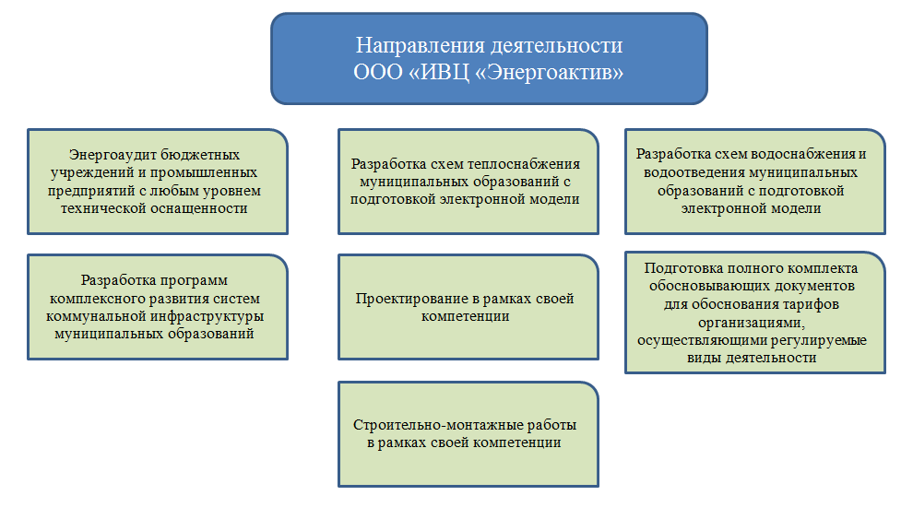

ООО «ИВЦ «Энергоактив» является членом трех саморегулируемых организаций:
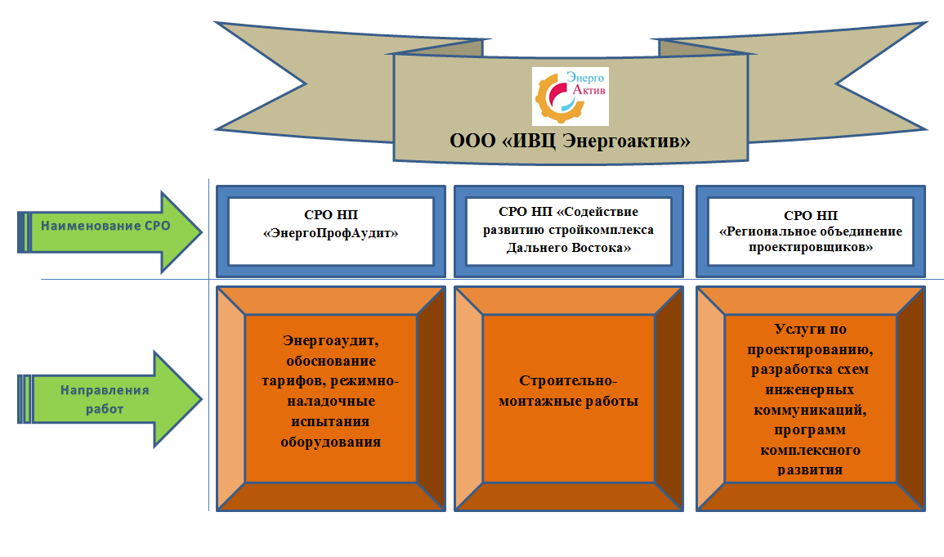
В рамках членства с СРО НП «Энергопрофаудит» ООО «ИВЦ Энергоактив» оказывает следующие виды услуг:
- Разработка рекомендаций по сокращению потерь энергетических ресурсов (ЭР) и разработка программ повышения энергетической эффективности (ЭЭ) использования топливно-энергетических ресурсов (ТЭР).
Определение потенциала энергосбережения и оценка возможной экономии ТЭР.
- Разработка типовых мероприятий по энергосбережению и повышению ЭЭ.
- Разработка энергетического паспорта (ЭП) по результатом обязательного энергетического обследования (ЭО).
- Разработка ЭП на основании проектной документации.
- Экспертиза (анализ), разработка (доработка) эксплуатационной, технической, технологической, конструкторской и ремонтной документации, стандартов организаций.
- Экспертиза (анализ), расчеты и обоснование нормативов технологических потерь электрической (тепловой) энергии при ее передаче по сетям.
- Экспертиза (анализ), расчеты и обоснование нормативов удельного расхода топлива, нормативов создания запасов топлива.
- Экспертиза (анализ), расчеты тарифов на электрическую энергию, поставляемую энергоснабжающими организациями потребителям, в том числе для населения.
- Экспертиза (анализ), расчет тарифов на тепловую энергию, производимую теплостанциями, в том числе осуществляющими производство в режиме комбинированной выработки электрической и тепловой энергии.
- Экспертиза (анализ), расчеты тарифов на услуги по передаче тепловой энергии.
- Экспертиза (анализ), расчеты тарифов на услуги по передаче электрической энергии но распределительным сетям.
- Экспертиза (анализ), расчеты тарифов на водоснабжение (в том числе горячее водоснабжение) и водоотведение.
- Экспертиза (анализ), расчеты сбытовой надбавки гарантирующего поставщика и прочих сбытовых компаний.
- Анализ электрических и тепловых схем энергоустановок и сетей в нормальных и ремонтных режимах с разработкой мер по обеспечению надежности энергоустановок и сетей.
- Производство расчетов режимов работы энергооборудования.
- Проведение испытаний и измерений параметров электроустановок и их частей и элементов, а также измерения качества и количества электрической энергии.
- Тепловизионное обследование и диагностика технического состояния энергетического оборудования, ограждающих конструкций зданий и сооружений.
- Техническое освидетельствование (диагностика) электротехнического оборудования, тепловых сетей от станций, гидротехнических сооружений источников водоснабжения, систем горячего водоснабжения, систем водоотведения, систем вентиляции, кондиционирования воздуха и аспирации, систем воздушного отопления, компрессорного и холодильного оборудования, канализационных насосных станций и прочих систем и установок энергетики.
- Проведение энергетических обследований в рамках оказания энергосервисного контракта.
- Экспертное заключение о качестве оказания услуг по энергоаудиту и (или) энергосервисному контракту.
В рамках членства в НП СРО «СРСК ДВ», ООО «ИВЦ «Энергоаудит» имеет право производить следующие виды работ, в том числе и особо опасные и технически сложные:
№ | Наименование вида работ
1. | Земляные работы  - Разработка грунта и устройство дренажей в водохозяйственном строительстве  - Механизированное рыхление и разработка вечномерзлых грунтов
2. | Устройство скважин  - Бурение и обустройство скважин (кроме нефтяных и газовых скважин)  - Крепление скважин трубами, извлечение труб, свободный спуск или подъем труб из скважин  - Тампонажные работы  - Сооружение шахтных колодцев
3. | Свайные работы. Закрепление грунтов  - Свайные работы, выполняемые в мерзлых и вечномерзлых грунтах  - Устройство ростверков  - Устройство забивных и буронабивных свай  - Термическое укрепление грунтов  - Цементация грунтовых оснований с забивкой инъекторов
4. | Устройство бетонных и железобетонных монолитных конструкции  - Опалубочные работы  - Арматурные работы  - Устройство монолитных бетонных и железобетонных конструкций
5. | Монтаж сборных бетонных и железобетонных конструкций  - Монтаж фундаментов и конструкций подземной части зданий и сооружений  - Монтаж элементов конструкций надземной части зданий и сооружений, в том числе колонн, ригелей, ферм, балок, плит, поясов, панелей стен и перегородок  - Монтаж объемных блоков, в том числе вентиляционных блоков, шахт лифтов и мусоропроводов, санитарно-технических кабин
6. | Монтаж металлических конструкций  - Монтаж, усиление и демонтаж конструктивных элементов и ограждающих конструкций зданий и сооружений  - Монтаж, усиление и демонтаж конструкций транспортных галерей  - Монтаж, усиление и демонтаж резервуарных конструкций  - Монтаж, усиление и демонтаж мачтовых сооружений, башен, вытяжных труб  - Монтаж, усиление и демонтаж технологических конструкций
7. | Защита строительных конструкций, трубопроводов и оборудования (кроме магистральных и промысловых трубопроводов)  - Устройство оклеечной изоляции  - Устройство металлизационных покрытий  - Гидроизоляция строительных конструкций  - Работы по теплоизоляции зданий, строительных конструкций и оборудования  - Работы по огнезащите строительных конструкций и оборудования
8. | Устройство наружных сетей водопровода  - Укладка трубопроводов водопроводных  - Монтаж и демонтаж запорной арматуры и оборудования водопроводных сетей  - Устройство водопроводных колодцев, оголовков, гасителей водосборов  - Очистка полости и испытание трубопроводов водопровода
9. | Устройство наружных сетей канализации  - Укладка трубопроводов канализационных безнапорных  - Укладка трубопроводов канализационных напорных  - Монтаж и демонтаж запорной арматуры и оборудования канализационных сетей  - Устройство канализационных и водосточных колодцев  - Устройство фильтрующего основания под иловые площадки и поля фильтрации  - Укладка дренажных труб на иловых площадках  - Очистка полости и испытание трубопроводов канализации
10. | Устройство наружных сетей теплоснабжения  - Укладка трубопроводов теплоснабжения с температурой теплоносителя до 115 градусов Цельсия  - Укладка трубопроводов теплоснабжения с температурой теплоносителя 115 градусов Цельсия и выше  - Монтаж и демонтаж запорной арматуры и оборудования сетей теплоснабжения  - Устройство колодцев и камер сетей теплоснабжения  - Очистка полости и испытание трубопроводов теплоснабжения
11. | Устройство наружных электрических сетей  - Устройство сетей электроснабжения напряжением до 35 кВ включительно  - Монтаж и демонтаж опор для воздушных линий электропередачи напряжением до 35 кВ  - Монтаж и демонтаж проводов и грозозащитных тросов воздушных линий электропередачи напряжением до 35 кВ включительно  - Монтаж и демонтаж трансформаторных подстанций и линейного электрооборудования напряжением до 35 кВ включительно  - Установка распределительных устройств, коммутационной аппаратуры, устройств защиты
12. | Монтажные работы  - Монтаж подъемно-транспортного оборудования  - Монтаж оборудования тепловых электростанций  - Монтаж оборудования котельных  - Монтаж оборудования объектов инфраструктуры железнодорожного транспорта  - Монтаж водозаборного оборудования, канализационных и очистных сооружений
13. | Пусконаладочные работы  - Пусконаладочные работы подъемно-транспортного оборудования  - Пусконаладочные работы синхронных генераторов и систем возбуждения  - Пусконаладочные работы силовых и измерительных трансформаторов  - Пусконаладочные работы коммутационных аппаратов  - Пусконаладочные работы устройств релейной защиты  - Пусконаладочные работы систем напряжения и оперативного тока  - Пусконаладочные работы электрических машин и электроприводов  - Пусконаладочные работы автоматических станочных линий  - Пусконаладочные работы станков металлорежущих многоцелевых с ЧПУ  -Пусконаладочные работы оборудования водоочистки и оборудования химводоподготовки  - Пусконаладочные работы технологических установок топливного хозяйства  - Пусконаладочные работы сооружений водоснабжения  - Пусконаладочные работы сооружений канализации
14. | Устройство автомобильных дорог и аэродромов  - Работы по устройству земляного полотна для автомобильных дорог, перронов аэропортов, взлетно-посадочных полос, рулежных дорожек  - Устройство оснований автомобильных дорог  - Устройство покрытий автомобильных дорог, в том числе укрепляемых вяжущими материалами  - Устройство дренажных, водосборных, водопропускных, водосбросных устройств  - Устройство защитных ограждений и элементов обустройства автомобильных дорог  - Устройство разметки проезжей части автомобильных дорог
15. | Устройство мостов, эстакад и путепроводов  - Устройство монолитных железобетонных и бетонных конструкций мостов, эстакад и путепроводов  - Устройство сборных железобетонных конструкций мостов, эстакад и путепроводов  - Устройство конструкций пешеходных мостов  - Монтаж стальных пролетных строений мостов, эстакад и путепроводов  - Устройство деревянных мостов, эстакад и путепроводов  - Укладка труб водопропускных на готовых фундаментах (основаниях) и лотков водоотводных
16. | Работы по осуществлению строительного контроля привлекаемым застройщиком или заказчиком на основании договора юридическим лицом или индивидуальным предпринимателем  - Строительный контроль за общестроительными работами (группы видов работ N 1-3, 5-7, 9- 14)  - Строительный контроль за работами в области водоснабжения и канализации (вид работ N 15.1,23.32,24.29, 24.30, группы видов работ N 16, 17)  - Строительный контроль за работами в области пожарной безопасности (вид работ N 12.3, 12.12,23.6,24.10-24.12)  - Строительный контроль за работами в области электроснабжения (вид работ N 15.5, 15.6, 23.6, 24.3-24.10, группа видов работ N 20)  - Строительный контроль при строительстве, реконструкции и капитальном ремонте сооружений связи (виды работN23.33, группа видов работ N 21)  - Строительный контроль при строительстве, реконструкции и капитальном ремонте автомобильных дорог и аэродромов, мостов, эстакад и путепроводов (вид работ N 23.35, группы видов работ N 25, 29)
17. | Работы по организации строительства, реконструкции и капитального ремонта привлекаемым застройщиком или заказчиком на основании договора юридическим лицом или индивидуальным предпринимателем (генеральным подрядчиком):  - Транспортное строительство(дороги и объекты инфраструктуры автомобильного транспорта)  - Жилищно-гражданское строительство  - Объекты электроснабжения до 110 кВ включительно  - Объекты теплоснабжения  - Объекты газоснабжения  - Объекты водоснабжения и канализации  - Здания и сооружения объектов связи
Членство в проектном СРО НП «Региональное объединение проектировщиков» позволяет осуществлять проектирование любой сложности по следующим направлениям:
- Работы по подготовке схемы планировочной организации земельного участка.
- Работы по подготовке генерального плана земельного участка.
- Работы по подготовке схемы планировочной организации трассы линейного объекта.
- Работы по подготовке схемы планировочной организации полосы отвода линейного сооружения.
- Работы по подготовке архитектурных решений.
- Работы по подготовке конструктивных решений.
- Работы по подготовке сведений о внутреннем инженерном оборудовании, внутренних сетях инженерно - технического обеспечения, о перечне инженерно - технических мероприятий.
- Работы по подготовке проектов внутренних инженерных систем отопления, вентиляции, кондиционирования, противодымной вентиляции, теплоснабжения и холодоснабжения.
- Работы по подготовке проектов внутренних инженерных систем водоснабжения и канализации.
- Работы по подготовке проектов внутренних инженерных систем электроснабжения.
- Работы по подготовке проектов внутренних слаботочных систем.
- Работы по подготовке проектов внутренней диспетчеризации, автоматизации и управления инженерными системами.
- Работы по подготовке проектов внутренних систем газоснабжения.
- Работы по подготовке сведений о наружных сетях инженерно - технического обеспечения, о перечне инженерно - технических мероприятий.
- Работы по подготовке проектов наружных сетей теплоснабжения и их сооружений.
- Работы по подготовке проектов наружных сетей водоснабжения и канализации и их сооружений.
- Работы по подготовке проектов наружных сетей электроснабжения до 35 кВ включительно и их сооружений.
- Работы по подготовке проектов наружных сетей электроснабжения не более 110 кВ включительно и их сооружений.
- Работы по подготовке проектов наружных сетей 110 кВ и более и их сооружений.
- Работы по подготовке проектов наружных сетей слаботочных систем.
- Работы по подготовке проектов наружных сетей газоснабжения и их сооружений.
- Работы по подготовке технологических решений жилых зданий и их комплексов.
- Работы по подготовке технологических решений общественных зданий и сооружений и их комплексов.
- Работы по подготовке технологических решений производственных зданий и сооружений и их комплексов.
- Работы по подготовке технологических решений объектов транспортного назначения и их комплексов.
- Работы по подготовке технологических решений гидротехнических сооружений и их комплексов.
- Работы по подготовке технологических решений объектов сельскохозяйственного назначения и их комплексов.
- Работы по подготовке технологических решений объектов специального назначения и их комплексов.
- Работы по подготовке технологических решений нефтегазового назначения и их комплексов.
- Работы по подготовке технологических решений объектов сбора, обработки, хранения, переработки и утилизации отходов и их комплексов.
- Работы по подготовке технологических решений объектов военной инфраструктуры и их комплексов.
- Работы по подготовке технологических решений объектов очистных сооружений и их комплексов.
- Работы по разработке специальных разделов проектной документации.
- Инженерно-технические мероприятия по гражданской обороне.
- Инженерно-технические мероприятия по предупреждению чрезвычайных ситуаций природного и техногенного характера.
- Разработка декларации по промышленной безопасности опасных производственных объектов.
- Разработка декларации безопасности гидротехнических сооружений.
- Работы по подготовке проектов организации строительства, сносу и демонтажу зданий и сооружений, продлению срока эксплуатации и консервации.
- Работы по подготовке проектов мероприятий по охране окружающей среды.
- Работы по подготовке проектов мероприятий по обеспечению пожарной безопасности.
- Работы по обследованию строительных конструкций зданий и сооружений.
По состоянию на 01.01.2016 г. штат компании насчитывает более 35 работников. Все руководители и специалисты имеют высшее профессиональное образование. Организационная структура имеет признаки функционально-матричного разделения обязанностей с дифференциацией по видам работ и оказываемых услуг. Компания тесно сотрудничает с учеными Тихоокеанского Государственного университета, часто привлекая их для решения конкретных задач.
Материальная база ООО «ИВЦ «Энергоактив» включает в себя современное диагностическое оборудование для решения всех задач, поставленных заказчиком. На базе стационарной лаборатории постоянно проводятся испытания нового энергосберегающего оборудования, создаются рабочие стенды для анализа эффективности предлагаемых технических решений в рамках разработки проектно-сметной документации.
Нематериальные активы организации включают права на использование множества специализированных программных продуктов (ZuluThermo, ZuluHydro, РАНЭН, Альт-Инвест, Гранд-Смета и пр.). Все специалисты, применяющие в своей работе те или иные программные продукты, обучены их использованию в организациях-разработчиках.
Контактная информация:
Адрес местонахождения | 680054, г. Хабаровск, ул. Трёхгорная,8, оф.7
Почтовый адрес | 680054, г. Хабаровск, ул. проф. Даниловского, 20, оф. 1
Адрес лаборатории | 680033, г. Хабаровск, ул. Тихоокеанская, д. 204, кор. 6
Телефон | (4212) 734-111, 734-112
Факс | (4212) 734-111
E-mail | ivc.energo@mail.ru, ivc.energoactive@gmail.com
Web-сайт | www.ivc-energo.ru

Ответственные за проект:
Руководитель проекта: Лопашук Сергей Викторович – генеральный директор.
Исполнитель: Исаев Артем Валерьевич– инженер-проектировщик отдела водоснабжения и водоотведения.

Общие сведения об объекте схемы водоснабжения и водоотведения
Сусанинское сельское поселение — сельское поселение в Ульчском районе Хабаровского края. Административный центр – селоСусанино, также включает в себя сёла Воскресенское и Аннинские Минеральные Воды.
Население по данным 2015 года — 1015 человек.
В селе существует система централизованного водоснабжения. Источником водоснабжения являются подземные воды. В качестве водозаборных сооружений используются скважины.
В селе существует система централизованного водоотведения. Сточные воды отводятся от абонентов по системе самотечных и напорных трубопроводов к точке сброса.
Схема водоснабжения и водоотведения состоит из Глав: «Схема водоснабженияСусанинскогосельского поселенияУльчскогомуниципального района Хабаровскогокрая»и «Схема водоотведенияСусанинскогосельского поселенияУльчского муниципального района Хабаровского края» и разработана с учетом требований Водного кодекса Российской Федерации (Собрание законодательства Российской Федерации, 2006, №23, ст. 2381; №50, ст. 5279; 2007, №26, ст. 3075; 2008, №29, ст. 3418; №30, ст. 3616;2009, №30, ст. 3735; №52, ст. 6441; 2011, №1, ст. 32); Федерального закона от 07.12.2011 № 416-ФЗ «О водоснабжении и водоотведении» (ст. 37-41); положений СП 31.13330.2012 «Водоснабжение. Наружные сети и сооружения» Актуализированная редакция СНиП 2.04.02-84* (утвержденприказом Министерства регионального развития Российской Федерации (Минрегион России) от 29 декабря 2011 г. № 635/14 и введен в действие с 01 января 2013 года); положений СП 30.13330.2012 «Внутренний водопровод и канализация зданий» актуализированная редакция СНиП 2.04.01-85* (утвержден приказом Министерства регионального развития Российской Федерации (Минрегион России) от 29 декабря 2011 г. № 626и введен в действие с 01 января 2013 года); территориальных строительных нормативов, Постановления правительства РФ от 5 сентября 2013 г. №782 «О схемах водоснабжения и водоотведения».
Схема водоснабжения и водоотведения предусматривает обеспечение услугами водоснабжения и водоотведения земельных участков, отведенных под перспективное строительство жилья, повышение качества предоставления коммунальных услуг, стабилизацию и снижение удельных затрат в структуре тарифов и ставок оплаты для населения, создание условий, необходимых для привлечения организаций различных организационно-правовых форм к управлению объектами коммунальной инфраструктуры, а также инвестиционных средств внебюджетных источников для модернизации объектов водопроводно-канализационного хозяйства (ВКХ), улучшения экологической обстановки.

ГЛАВАIСХЕМА ВОДОСНАБЖЕНИЯ СУСАНИНСКОГОСЕЛЬСКОГО ПОСЕЛЕНИЯУЛЬЧСКОГО МУНИЦИПАЛЬНОГО РАЙОНА ХАБАРОВСКОГО КРАЯ ДО 2026 ГОДА

РАЗДЕЛ 1 ТЕХНИКО-ЭКОНОМИЧЕСКОЕСОСТОЯНИЕЦЕНТРАЛИЗОВАННЫХ СИСТЕМ ВОДОСНАБЖЕНИЯ ПОСЕЛЕНИЯ

1.1 Описание системы и структуры водоснабжения поселения и деление территории на эксплуатационные зоны
Вс. Сусанино и с. Анинские минеральные воды существует система централизованного водоснабжения, обеспечивающая водой жителей поселка. В качестве водозаборных сооружений используются водозаборные скважины. Очистные сооружения системы водоснабжения отсутствуют, вода подается в сеть без предварительной очистки и обеззараживания.

1.2 Описание территории поселения не охваченной централизованными системами водоснабжения
Вс. Сусанино централизованным водоснабжением неохвачена, главным образом, территория частной жилой застройки.

1.3 Описание технологических зон водоснабжения, зон централизованного и нецентрализованного водоснабжения (территорий, на которых водоснабжение осуществляется с использованием централизованных и нецентрализованных систем горячего водоснабжения, систем холодного водоснабжения соответственно) и перечень централизованных систем водоснабжения
Системой централизованного водоснабжения вс. Сусанино и с. Анинские минеральные водыобеспечен центр села.

1.4 Описание результатов технического обследования централизованных систем водоснабжения

1.4.1 Описание состояния существующих источников водоснабжения и водозаборных сооружений
В качестве водозаборных сооружений используются триводозаборные скважины. Скважина №ХБ-435(1) и скважина №30-46(2) расположены в 1,3 км от с.Анинские минеральные воды ,скважина №Х-3591 находится в с.Сусанино.
Скважины находятся в неудовлетворительном состоянии. Скважины оснащены насосами ЭЦВ 5-10-125 и ЭЦВ 5-6,5-120.

1.4.2 Описание существующих сооружений очистки и подготовки воды, включая оценку соответствия применяемой технологической схемы водоподготовки требованиям обеспечения нормативов качества воды
Очистные сооружения системы водоснабжения отсутствуют, вода подается в сеть без предварительной очистки и обеззараживания.
Периодический отбор проб и лабораторные исследования на соответствие качества очистки добываемой воды требованиям нормативной документации на микробиологические и органолептические показатели следует производить четыре раза в год; на неорганические, органические и радиологические показатели следует производить один раз в год.
Безопасность питьевой воды в эпидемиологическом отношении определяется ее соответствием нормативам по микробиологическим и паразитологическим показателям, приведенным в таблице 1.1.
Таблица 1.1 − Нормативы по микробиологическим и паразитологическим показателям
Показатели | Единица измерения | Норматив
Термолерантныеколиформные бактерии | Число бактерий в 100 мл | Отсутствуют
Общие колиформные бактерии | Число бактерий в 100 мл | Отсутствуют
Общее микробное число | Число, образующее колонии бактерий в 1 мл | Не более 50
Колифаги | Число бляшкообразующих единиц (БОЕ) в 100 мл | Отсутствуют
Спорысульфитредуцирующихклостридий | Число спор в 20 мл | Отсутствуют
Цисты лямблий | Число цист в 50 мл | Отсутствуют

Качество питьевой воды определяется ее соответствием нормативам органолептических свойств воды, приведенных в таблице 1.2.
Таблица 1.2 − Нормативы органолептических свойств воды
Показатели | Единица измерения | Норматив не более
Запах | балл | 2
Привкус | балл | 2
Цветность | градус | 20
Мутность  • по формазину  • по коалину | мг/л  мг/л | 2,6  1,5
Радиационная безопасность питьевой воды определяется ее соответствием нормативам по показателям альфа и бета активности, приведенным в таблице 1.3.
Таблица 1.3 − Нормативы по показателям альфа и бета активности
Показатели | Единица  измерения | Нормативы | Показатели  вредности
Общая альфа-радиоактивность | бк/л | 0,1 | радиац.
Общая бета-радиоактивность | бк/л | 1,0 | радиац.

Безвредность питьевой воды по химическому составу определяется ее соответствием нормативам по обобщенным показателям, приведенным в таблице 1.4.
Таблица 1.4 − Нормативы по обобщенным показателям
Показатели | Единица измерения | Норматив не более
Водородный показатель | Единицы рН | В пределах 6:9
Общая минерализация (сухой остаток) | Мг/л | 1000
Жесткость общая | Моль/л | 7,0
Окисляемость перманганантная | Мг/л | 5,0
Нефтепродукты (суммарно) | Мг/л | 0,1
Поверхностно-активные вещества (ПАВ) | Мг/л | 0,5
Фенольный индекс | Мг/л | 0,25

Безвредность питьевой воды по техническому составу определяется ее соответствием нормативам по содержанию вредных химических веществ, приведенных в таблице 1.5.
Таблица 1.5 − Нормативы по содержанию вредных химических веществ
Показатели | Единица  измерения | Нормативы | Класс опасн.
Алюминий (Аl³⁺) | мг/л | 0,5 | 2
Железо | мг/л | 0,3 | 3
Кадмий (суммарн.) | мг/л | 0,001 | 2
Медь (суммарн.) | мг/л | 1,0 | 3
Нитраты | мг/л | 45,0 | 3
Хром | мг/л | 0,05 | 3
Цинк | мг/л | 5,0 | 3
Барий (Ва²⁺) | мг/л | 0,1 | 2
Мышьяк (суммарн.) | мг/л | 0,05 | 2
Стронций | мг/л | 7,0 | 2
Никель | мг/л | 0,1 | 3

Проведение анализов качества питьевой воды производится по методам согласно нормативной документации, приведенной в таблице 1.6.
Таблица 1.6 − Методы контроля качества питьевой воды
Показатели | Обоснование | Метод контроля
Запах | ГОСТ 3351-74 | Органолептический
Привкус | ГОСТ 3351-74 | Органолептический
Мутность | ГОСТ 3351-74 | Фотометрический
Цветность | ГОСТ 3351-74 | Фотометрический
Хлор остаточный | ГОСТ 18190-72 | Иодометрический

1.4.3 Описание состояния и функционирования существующих насосных централизованных станций, в том числе оценку энергоэффективности подачи воды, которая оценивается как соотношения удельного расхода электрической энергии, необходимой для подачи установленного уровня напора (давления)
Водозаборные скважиныс. Сусанино оснащены насосамиЭЦВ 5-10-125 (подача 10 м³/сут, напор 125 м) и ЭЦВ 5-6,5-120 (подача 6,5 м³/сут, напор 120 м).
При подборе насосного оборудования насосных станций следует учитывать, что основным условием эффективной и надежной эксплуатации насосного оборудования является согласованная работа насоса в системе. Это условие выполняется в том случае, если рабочая точка, определяемая пересечением характеристики системы и насоса, находится в пределах рабочего диапазона насоса, то есть в области максимального КПД.
Среди основных причин неэффективной эксплуатации насосного оборудования можно выделить две основные:
- Переразмеривание насосов, то есть установка насосов с параметрами подачи и напора большими, чем требуется для обеспечения работы насосной системы;
- Регулирование режима работы насоса при помощи задвижек.
Для оптимизации энергопотребления существует множество способов, основные из которых приведены в таблице 1.7.
Эффективность того или иного способа регулирования во многом определяется характеристикой системы и графиком ее изменения во времени. В каждом случае необходимо принимать решение в зависимости от конкретных особенностей условий эксплуатации. Задачи снижения энергопотребления насосного оборудования решаются, прежде всего, путем обеспечения согласованной работы насоса и системы.

Таблица 1.7− Методы снижения энергопотребления насосных систем
Методы снижения энергопотребления насосных систем | Снижение  энергопотребления
Замена регулирования подачи задвижкой на регулирование частотой вращения | 10 - 60%
Снижение частоты вращения насосов, при неизменных параметрах сети | 5 - 40%
Регулирование путем изменения количества параллельно работающих насосов | 10 - 30%
Подрезка рабочего колеса | до 20%, в среднем 10%
Использование дополнительных резервуаров для работы во время пиковых нагрузок | 10 - 20%
Замена электродвигателей на более эффективные | 1 - 3%
Замена насосов на более эффективные | 1 - 2%

Для снижения энергопотребления при эксплуатации насосных систем рекомендуется применять мероприятия, приведенные в таблице 1.8.

Таблица 1.8 − Причины повышенного энергопотребления и меры по его снижению
Причины высокого энергопотребления | Рекомендуемые мероприятия по снижению энергопотребления | Ориентировочный срок окупаемости мероприятий
Наличие в системах периодического действия насосов, работающих в постоянном режиме независимо от потребностей системы, технологического процесса и т.п. | - Определение необходимости в постоянной работе насосов.  - Включение и выключение насоса в ручном или автоматическом режиме только в промежутки времени. | От нескольких дней до нескольких месяцев
Системы с меняющейся во времени величиной требуемого расхода | - Использование привода с регулируемой частотой вращения для систем с преимущественными потерями на трение  - Применение насосных станций с двумя и более параллельно установленными насосами для систем с преимущественно статической составляющей характеристики. | Месяцы, годы
Переразмеривание насоса | - Подрезка рабочего колеса.  - Замена рабочего колеса.  - Применение электродвигателей с меньшей частотой вращения.  - Замена насоса на насос меньшего типоразмера. | Недели - годы
Износ основных элементов насоса | - Ремонт и замена элементов насоса в случае снижения его рабочих параметров. | Недели
Засорение и коррозия труб | - Очистка труб  - Применение фильтров, сепараторов и подобной арматуры для предотвращения засорения.  - Замена трубопроводов на трубы из современных полимерных материалов, трубы с защитным покрытием | Недели, месяцы
Большие затраты на ремонт (замена торцовых уплотнений, подшипников)  - Работа насоса за пределами рабочей зоны, (переразмеривание насоса) | - Подрезка рабочего колеса.  - Применение электродвигателей с меньшей частотой вращения или редукторов в тех случаях, когда параметры насоса значительно превосходят потребности системы.  - Замена насоса на насос меньшего типоразмера. | Недели-годы
Работа нескольких насосов, установленных параллельно в постоянном режиме | - Установка системы управления или наладка существующей | Недели

1.4.4 Описание состояния и функционирования водопроводных сетей систем водоснабжения, включая оценку величины износа сетей и определение возможности обеспечения качества воды в процессе транспортировки по этим сетям
Существующая система хозяйственно-питьевого водоснабжения поселения является достаточно разветвленной, протяженность водопроводных магистралей в с.Анинские минеральные воды составляет 4121,7 м. Материал трубопроводов –сталь.Протяженность водопроводных магистралей вс. Сусанино составляет 1636,7 м. Материал трубопроводов –сталь.
Сети водоснабжения характеризуются высокой степенью износа. Данный фактор является причиной высокой аварийности системы водоснабжения в целом.

1.4.5 Описание существующих технических и технологических проблем, возникающих при водоснабжениигородских поселений, анализ исполнения предписаний органов, осуществляющих государственный надзор, муниципальный контроль, об устранении нарушений, влияющих на качество и безопасность воды
По состоянию на 2016 год в системе водоснабжения наблюдаются следующие технические и технологические проблемы:
- отсутствие сооружений для водоподготовки;
- высокий износ сетей водоснабжения.
Информация об исполнении предписаний органов, осуществляющих государственный надзор, муниципальный контроль об устранении нарушений, влияющих на качество и безопасность воды, отсутствует.

1.4.6 Описание централизованной системы горячего водоснабжения с использованием закрытых систем горячего водоснабжения, отражающих технологические особенности указанной системы
В настоящее время централизованные системы горячего водоснабжения с использованием закрытых систем горячего водоснабжения не применяются.

1.4.7 Описание существующих технических и технологических решений по предотвращению замерзания воды применительно к территории распространения вечномерзлых грунтов
Сусанинское сельское поселение не относится к территориям распространения вечномерзлых грунтов.

1.4.8 Перечень лиц, владеющих на праве собственности или другом законном основании объектами централизованной системы водоснабжения, с указанием принадлежности этим лицам таких объектов (границ зон, в которых расположены такие объекты)
Все существующие объекты и сооружения системы водоснабжения принадлежат на праве собственностиСусанинскомусельскому поселению.

РАЗДЕЛ 2 НАПРАВЛЕНИЯРАЗВИТИЯЦЕНТРАЛИЗОВАННЫХ СИСТЕМ ВОДОСНАБЖЕНИЯ

2.1 Основные направления, принципы, задачи и целевые показатели развития централизованных систем водоснабжения
Схемой водоснабжения предусматривается развитие системы водоснабжения с учетом требований:
– Схема территориального планирования Ульчского муниципального района Хабаровского края;
– СП 31.13330.2012 «Водоснабжение. Наружные сети и сооружения»;
– СП 42.13330.2011 «Градостроительство. Планировка и застройка городских и сельских поселений»;
– СанПиН 2.1.4.1074-01 «Питьевая вода. Гигиенические требования к качеству воды централизованных систем питьевого водоснабжения. Контроль качества»;
– ГОСТ Р 51232-98 «Вода питьевая. Общие требования к организации и методам контроля качества».
Схемой водоснабжения предполагается обеспечение объектов поселения надежным централизованным водоснабжением.

2.2 Различные сценарии развития централизованных систем водоснабжения в зависимости от различных сценариев развития поселений
В Сусанинском сельском поселении предполагается сохранение сложившейся существующей застройки.
Схемой водоснабжения предполагается использование существующей системы водоснабжения после проведения капитального ремонта и реконструкции.
К 2026 г. предполагается обеспечение всех потребителей централизованным водоснабжением.

РАЗДЕЛ 3 БАЛАНС ВОДОСНАБЖЕНИЯ И ПОТРЕБЛЕНИЯ ГОРЯЧЕЙ, ПИТЬЕВОЙ, ТЕХНИЧЕСКОЙ ВОДЫ

3.1 Общий баланс подачи и реализации воды, включая анализ и оценку структурных составляющих потерь горячей, питьевой, технической воды при ее производстве и транспортировке
Таблица 3.1 – Общий баланс подачи и реализации воды, тыс. м³/год
Поднято воды | 73,3
Производственные нужды | 0,34
Подано в сеть | 72,923
Реализовано воды | 72,923
в т.ч. населению | 0,867
в т.ч. бюджетным потребителям | 71,447

3.2 Территориальный баланс подачи горячей, питьевой, технической воды по технологическим зонам водоснабжения (годовой и в сутки максимального водопотребления)
В с. Сусанино существует единственная зона централизованного водоснабжения.Общий объем подачи воды в сеть составляет 72,9 тыс. м³/год.

3.3 Структурный баланс реализации горячей, питьевой, технической воды по группам абонентов с разбивкой на хозяйственно-питьевые нужды населения, производственные нужды юридических лиц и другие нужды поселений
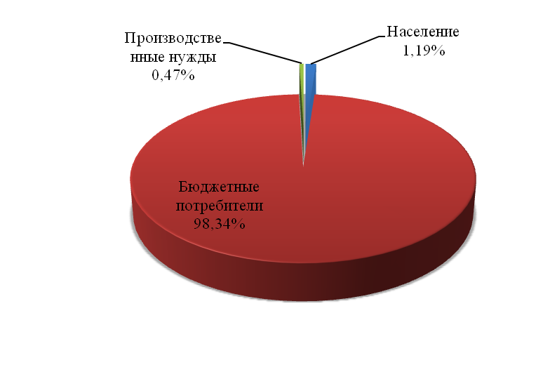
Рисунок 3.1 – Структурный баланс реализации холодной воды

3.4 Сведения о фактическом потреблении населением горячей, питьевой, технической воды исходя из статистических и расчетных данных и сведений о действующих нормативах потребления коммунальных услуг
Информация о действующих нормативах потребления воды населением отсутствует. Фактическое потребление населением холодной воды составила 0,867 тыс. м³/год.

3.5 Описание существующей системы коммерческого учета горячей, питьевой, технической воды и планов по установке приборов учета
Коммерческий учет потребляемой воды в Сусанинском сельском поселении не организован, индивидуальные и общедомовые приборы учета воды у потребителей не установлены. Приборами коммерческого учета оснащены только водозаборные сооружения.
Для потребителей, у которых отсутствует прибор учета, неисправен прибор учета, или нарушен срок представления показаний прибора учета в течение более шести месяцев коммерческий учет осуществляется расчетным способом согласно п. 10 ст. 20 ФЗ №416 «О водоснабжении и водоотведении».
Подключение абонентов к централизованной системе горячего водоснабжения, централизованной системе холодного водоснабжения без оборудования узла учета приборами учета воды не допускается согласно п. 6 ст. 20 ФЗ №416 «О водоснабжении и водоотведении».

3.6 Анализ резервов и дефицитов производственных мощностей системы водоснабжения поселения
Производительность существующих водозаборных скважин составляет 26 м³/ч.=624 м³/сут. Объем реализации воды составляет 199,7 м³/сут. Таким образомрезерв производительности составляет 424,3 м³/сут.
В настоящее время отсутствует дефицит производительности водозаборных скважин.

3.7 Прогнозные балансы потребления горячей, питьевой, технической воды исходя из текущего объема потребления воды населением и его динамики с учетом перспективы развития и изменения состава и структуры застройки
Баланс производительности сооружений системы водоснабжения и потребления воды на хозяйственно-питьевые нужды населением и иными потребителями вСусанинском сельском поселении представлен в таблице 3.2.
При анализе баланса производительности водозаборных сооружений выявлено, что существующий водозабор полноценно способен обеспечить водопотреблением Сусанинское сельское поселение с учетом перспективного развития населенного пункта.
Таблица 3.2 – Объемы потребления на ближайшие 10 лет

Наименование | Годовое потребление воды, тыс. м3/год
 | 2016г. | 2017г. | 2018г. | 2019г. | 2020г. | 2021г. | 2022г. | 2023г. | 2024г. | 2025г. | 2026г.
Население | 0,867 | 0,867 | 0,867 | 0,867 | 0,867 | 0,867 | 0,867 | 0,867 | 0,867 | 0,867 | 0,867
Бюджетные потребители | 71,447 | 71,447 | 71,447 | 71,447 | 71,447 | 71,447 | 71,447 | 71,447 | 71,447 | 71,447 | 71,447
Производ. нужды | 0,34 | 0,34 | 0,34 | 0,34 | 0,34 | 0,34 | 0,34 | 0,34 | 0,34 | 0,34 | 0,34
Потери | - | - | - | - | - | - | - | - | - | - | -
Итого: | 72,654 | 72,654 | 72,654 | 72,654 | 72,654 | 72,654 | 72,654 | 72,654 | 72,654 | 72,654 | 72,654

3.8 Описание централизованной системы горячего водоснабжения с использованием закрытых систем горячего водоснабжения, отражающих технологические особенности указанной системы
В настоящее время централизованные системы горячего водоснабжения с использованием закрытых систем горячего водоснабжения не применяются.
Применение закрытой системы горячего водоснабжения не целесообразно по причине значительных капитальных затрат на проектирование и строительство индивидуальных и центральных тепловых пунктов, а также малого количества потребителей.

3.9 Сведения о фактическом и ожидаемом потреблении горячей, питьевой, технической воды
К 2026 г. вСусанинском сельском поселениине предполагается изменения объема потребления.

3.10 Описание территориальной структуры потребления горячей, питьевой, технической воды с разбивкой по технологическим зонам
К 2026 г. предполагается единственная зона централизованного водоснабжения.

3.11 Наименование организации, которая наделена статусом гарантирующей организации
Гарантирующей организацией является ООО «Сусанинскийтеплоэнергосервис».

РАЗДЕЛ 4 ПРЕДЛОЖЕНИЯ ПО СТРОИТЕЛЬСТВУ, РЕКОНСТРУКЦИИ И МОДЕРНИЗАЦИИ ОБЪЕКТОВ ЦЕНТРАЛИЗОВАННЫХ СИСТЕМ ВОДОСНАБЖЕНИЯ

4.1 Перечень основных мероприятий по реализации схемы водоснабжения с разбивкой по годам
Перечень основных мероприятий по улучшению существующего положения в сфере водоснабжения, предложенных схемой водоснабжения и водоотведения на 2016-2026 годы, приведен в таблице 4.1

Таблица 4.1 – Перечень основных мероприятий по улучшению существующего положения в сфере водоснабжения
№ п/п | Мероприятие | Срок  реализации, гг.
1 | Капитальный ремонт сетей водоснабжения, протяженностью 2,5 км | 2016-2016г.
2 | Модернизация водозаборных сооружений, производительностью 624 м³/сут | 2018-2020г.
3 | Строительство сетей водоснабжения, протяженностью 3,5 км | 2020-2026г.

4.2 Технические обоснования основных мероприятий по реализации схем водоснабжения, в том числе гидрогеологические характеристики потенциальных источников водоснабжения, санитарные характеристики источников водоснабжения, а также возможное изменение указанных характеристик в результате реализации мероприятий, предусмотренных схемами водоснабжения и водоотведения
Строительство новых водозаборных сооружений позволит повысить производительность системы водоснабжения.
Строительство водозаборных скважин и сетей централизованного водоснабжения позволит обеспечить население позволит создать благоприятные условия для развития жилищного строительства, а также позволит подключить новых потребителей не обеспеченных в настоящее время централизованным водоснабжением.
Строительство очистных сооружений позволит обеспечить жителей питьевой водой надлежащего качества.
Выполнение своевременного ремонта сетей и сооружений систем водоснабжения позволит повысить надежность и безопасность при эксплуатации данных систем.
Выполнение вышеперечисленных мероприятий по реализации схемы водоснабжения позволит создать благоприятную инфраструктуру в Сусанинскоммельском поселении.

4.3 Сведения о вновь строящихся, реконструируемых и предлагаемых к выводу из эксплуатации объектах системы водоснабжения
В настоящее время отсутствуют разработанные и утвержденные проекты строительства или реконструкции.

4.4 Сведения о развитии систем диспетчеризации, телемеханизации и системе управления режимами водоснабжения на объектах организаций, осуществляющих водоснабжение
Развитие систем диспетчеризации, телемеханизации и системы управления режимами водоснабжения следует учесть при проектировании сооружений системы водоснабжения.

4.5 Сведения об оснащенности зданий, строений, сооружений приборами учета воды и их применении при осуществлении расчетов за потребленную воду
Сведения о наличии системы коммерческого учета отсутствуют.

4.6 Описание вариантов маршрутов прохождения трубопроводов по территории поселения и их обоснования
Трубопроводы сети водоснабжения схемой предлагается проводить вдоль проездов, а так же использовать существующие сети водоснабжения после проведения реконструкции. В ходе проектных работ должны быть уточнены диаметры и материалы трубопроводов с учетом объема водопотребления вновь подключаемых объектов нового строительства.

4.7 Рекомендации о месте размещения насосных станций, резервуаров, водонапорных башен
Отсутствует необходимость устройства дополнительных насосных станций и регулирующих емкостей.

4.8 Границы планируемых зон размещения объектов централизованных систем горячего водоснабжения, холодного водоснабжения
Объекты централизованной системы водоснабжения приведены на картах планируемого размещения объектов централизованной системы водоснабжения.

4.9 Карты существующего и планируемого размещения объектов централизованных систем горячего водоснабжения, холодного водоснабжения
Карты существующего и планируемого размещения объектов централизованных систем холодного водоснабжения являются прилагаемыми документами и выделены в отдельную документацию:
Сусанинское сельское поселение. Существующие сети и сооружения системы водоснабжения. М 1:2000.
На схеме отражены планируемые водозаборные сооружения, насосные станции, магистральные и внутриквартальные трубопроводы с указанием длин и диаметров.

4.10 Обеспечение подачи абонентам определенного объема горячей, питьевой воды установленного качества
Объем подаваемой воды потребителям гарантируется за счет использования оборудования рассчитанного на необходимые параметры потребления холодной воды.
Мероприятия по обеспечению надежности планируется обеспечить наличием надежного насосного оборудованияводозабора, надлежащей эксплуатации запорной арматуры, наличия дублирующих трубопроводов объединенных в кольцевую схему.
Качество подаваемой воды необходимо контролировать по результатам анализов контролирующими органами.

4.11Организация и обеспечение централизованного водоснабжения на территориях, где данный вид инженерных сетей отсутствует
Схемой водоснабжения предполагается строительство централизованной системы водоснабжения.

4.12 Обеспечение водоснабжения объектов перспективной застройки населенного пункта
В перспективепланируется строительство жилых домов и общественных зданий. Данные объекты предполагается обеспечить централизованным водоснабжением.

4.13 Сокращение потерь воды при ее транспортировке
Для снижения потерь воды необходимо:
- обеспечить учет воды (учет подаваемой воды, система коммерческого учета);
- исключить потери воды через неисправные трубопроводы (своевременный ремонт сетей и оборудования).
- исключить несанкционированные подключения потребителей.

4.14Выполнение мероприятий, направленных на обеспечение соответствия качества питьевой воды, горячей воды требованиям законодательства Российской Федерации
При обеспечении централизованным водоснабжением необходимо производить анализ качествадобываемой и подаваемой в распределительную сеть воды на соответствие требованиям СанПиН 2.1.4.1074-01 «Питьевая вода. Гигиенические требования к качеству воды централизованных систем питьевого водоснабжения. Контроль качества».
В составе централизованной системы водоснабжения с. Сусанино предполагается предусмотреть водопроводную станцию очистки.

4.15 Обеспечение предотвращения замерзания воды в зонах распространения вечномерзлых грунтов
Сусанинское сельское поселение не относится к территориям распространения вечномерзлых грунтов.

РАЗДЕЛ5ЭКОЛОГИЧЕСКИЕ АСПЕКТЫ МЕРОПРИЯТИЙ ПО СТРОИТЕЛЬСТВУ, РЕКОНСТРУКЦИИ И МОДЕРНИЗАЦИИ ОБЪЕКТОВ ЦЕНТРАЛИЗОВАННЫХ СИСТЕМ ВОДОСНАБЖЕНИЯ

5.1 Мероприятия по предотвращению негативного влияния на водный бассейн при строительстве, реконструкции объектов централизованных систем водоснабжения при сбросе (утилизации)
Актуальность проблемы охраны водных ресурсов продиктована возрастающей экологической нагрузкой на водные источники и включает следующие аспекты:
- обеспечение населения качественной водой в необходимых количествах;
- рациональное использование водных ресурсов;
- предотвращение загрязнения водоёмов;
-соблюдение специальных режимов на территориях санитарной охраны водоисточников и водоохранных зонах водоемов;
- действенный контроль над использованием водных ресурсов и их качеством.
Источниками загрязнения поверхностных и подземных вод в С. Сусанино являются неочищенные сточные воды, ливневые стоки с сельскохозяйственных и жилых территорий и талые воды с дорог, стихийные свалки. Дороги служат искусственными каналами стока для временных водотоков при высокой водности. Наличие гарей и нарушение естественного ландшафта обусловливает изменение внутригодового распределения стока.
Для предупреждения различных заболеваний и инфекций в поселении, необходимо проводить регулярный контроль качества воды в муниципальном образовании, соблюдать режимные мероприятия в зонах санитарной охраны водоисточников, проводить своевременные мероприятия по ремонту водозаборных сооружений, применять современные средства по очистке и обеззараживанию воды, позволяющие изменить исходное качество воды, привести его в соответствие с гигиеническими нормами.
Для обеспечения санитарной охраны от загрязнения источников водоснабжения и водопроводных сооружений, а также территорий, на которых они расположены проектируется и создается ЗСО.В настоящее время существующие источники водоснабжения не имеют организованных ЗСО.
Граница I пояса ЗСО разведочно-эксплуатационных скважин для слабозащищенного водоносного горизонта согласно п.1012 СНиП 2.04.02-84 принимается 50 м, для кустов скважин с инжекционными скважинами радиус I пояса соответственно 75 м защиту водоносного горизонта от микробного и химического загрязнения.
Параметры II пояса ЗСО подземного источника водоснабжения устанавливается расчетом, учитывающим время продвижения микробного загрязнения воды до водозабора, принимаемое в зависимости от климатических районов и защищенности подземных вод от 100 до 400 суток.
Параметры III пояса ЗСО подземного источника водоснабжения определяется расчетом, учитывающим время продвижения химического загрязнения воды до водозабора, которое должно быть больше принятой продолжительности эксплуатации водозабора, но не менее 25 лет.
На территории I пояса ЗСО предусматривается планировка, ограждение и озеленение территории, сторожевая сигнализация, запрещаются все виды строительства.
На территории II пояса ЗСО запрещается размещение складов ГСМ, ядохимикатов и минеральных удобрений и других объектов, которые могут вызвать микробное и химическое загрязнение подземных вод.
На территории III пояса ЗСО запрещается загрязнение территории промышленными отходами, нефтепродуктами, ядохимикатами.
Определение границ поясов зон санитарной охраны водозаборных сооружений:
Граница первого пояса ЗСО поверхностного источника водоснабжения (водотока) устанавливается в следующих пределах:
- вверх по течению не менее 200 м от водозабора;
- вниз по течению не менее 100 м от водозабора;
- по прилегающему к водозабору берегу не менее 100 м от линии уреза воды летне-осенней межени;
- в направлении к противоположному от водозабора берегу при ширине реки или канала менее 100 м - вся акватория и противоположный берег шириной 50 м от линии уреза воды при летне-осенней межени, при ширине реки или канала более 100 м - полоса акватории шириной не менее 100 м.
Граница второго пояса в целях микробного самоочищения должна быть удалена вверх по течению от водозабора настолько, чтобы время пробега по основному водотоку и его притокам, при расходе воды в водотоке 95% обеспеченности, было не менее 5 суток для IА, Б, В, Г, IIА климатических районов, и не менее 3 суток для IД, IIБ, В, Г и III климатического района. Скорость движения воды в м/сутки принимается усредненной по ширине и длине водотока или для отдельных его участков при резких колебаниях скорости течения.
Граница второго пояса ЗСО водотока ниже по течению должна быть определена с учетом исключения влияния ветровых обратных течений, но не менее 250 м от водозабора.
Боковые границы второго пояса ЗСО от уреза воды при летне-осенней межени должны быть расположены на расстоянии:
- при равнинном рельефе местности - не менее 500 м;
- при гористом рельефе местности до вершины первого склона, обращенного в сторону источника водоснабжения, но не менее 750 м при пологом склоне и не менее 1000 м при крутом.
В отдельных случаях, с учетом конкретной санитарной ситуации и при соответствующем обосновании, территория второго пояса может быть увеличена по согласованию с центром государственного санитарно-эпидемиологического надзора.
Границы третьего пояса ЗСО поверхностных источников водоснабжения на водотоке вверх и вниз по течению совпадают с границами второго пояса. Боковые границы должны проходить по линии водоразделов в пределах 3-5 км, включая притоки.
Граница первого пояса ЗСО поверхностного источника (водоема) устанавливается в зависимости от местных санитарных и гидрологических условий, но не менее 100 м во всех направлениях по акватории водозабора и по прилегающему к водозабору берегу от линии уреза воды при летне-осенней межени.
Граница второго пояса ЗСО должна быть удалена по акватории во все стороны от водозабора на расстояние 3км - при наличии нагонных ветров до 10 % и 5 км - при наличии наганных ветров более 10 %.
В отдельных случаях, с учетом конкретной санитарной ситуации и при соответствующем обосновании, территория второго пояса может быть увеличена по согласованию с центром государственного санитарно-эпидемиологического надзора.
Границы третьего пояса поверхностного источника на водоеме полностью совпадают с границами второго пояса.

5.2 Мероприятия по предотвращению негативного влияния на окружающую среду при реализации мероприятий по снабжению и хранению химических реагентов, используемых в водоподготовке
Химические реагенты в системе водоподготовки не используются, в связи с отсутствием очистных сооружений водопровода.

РАЗДЕЛ6ОЦЕНКА ОБЪЕМОВ КАПИТАЛЬНЫХ ВЛОЖЕНИЙ В СТРОИТЕЛЬСТВО, РЕКОНСТРУКЦИЮ И МОДЕРНИЗАЦИЮ ОБЪЕКТОВ ЦЕНТРАЛИЗОВАННЫХ СИСТЕМ ВОДОСНАБЖЕНИЯ

6.1 Оценка стоимости основных мероприятий по реализации схемы водоснабжения
Пунктом 43 «Основ ценообразования в сфере деятельности организаций коммунального комплекса», утвержденных Постановлением Правительства РФ от 14.07.2008 № 520 определен порядок определения надбавки к тарифу – «Размер надбавок к тарифам на товары и услуги организаций коммунального комплекса определяется как отношение финансовых потребностей, финансируемых за счет надбавок к тарифам на товары и услуги организаций коммунального комплекса, к расчетному объему реализуемых организацией коммунального комплекса товаров и услуг соответствующего вида».
При анализе экономической эффективности необходимо производить оценку реальных инвестиций. Вся совокупность сравнительно-аналитических показателей инвестиционных проектов подразделяется на три группы. В первую группу включены показатели, предназначенные для определения влияния реализации инвестиционных проектов на производственную деятельность предприятия. Они называются показателями производственной эффективности инвестиционных проектов.Во вторую группу включены показатели, называемые показателями финансовой эффективности инвестиционных проектов.
Вся совокупность показателей производственной, финансовой и инвестиционной эффективности инвестиционных проектов в дальнейшем называется показателями экономической эффективности.

6.2 Оценка величины необходимых капитальных вложений в строительство и реконструкцию объектов централизованных систем водоснабжения
Предварительная оценка объемов капитальных вложений в строительство, реконструкцию и модернизацию объектов централизованного водоснабжения, предложенных схемой водоснабжения и водоотведения, указанных в п.4.1, производится на основании объемов капиталовложений в строительство и реконструкцию объектов аналогов, и приведена в таблице 6.1.
Таблица 6.1 − Предварительная оценка объемов капитальных вложений в строительство, реконструкцию и модернизацию объектов централизованного водоснабжения, предложенных схемой водоснабжения и водоотведения
№ п/п | Наименование работ | Стоимость  тыс. руб. | Срок реализации | Предполагаемый источник финансирования, (тыс. руб) | Достигаемый эффект | Примечание
1 | Капитальный ремонт сетей водоснабжения, протяженностью 2,5 км | 18 600,00 | 2016-2026гг. | Бюджеты различных уровней, за счет тарифа | Необходимость гарантированного водоснабжения, обеспечение качества питьевой воды | Новое строительство
2 | Строительство водопроводных очистных сооружений в производительностью 1700 м³/сут | 16 958,00 | 2016-2026гг. | Бюджеты различных уровней, за счет тарифа | Необходимость гарантированного водоснабжения, обеспечение качества питьевой воды | Новое строительство
3 | Строительство сетей водоснабжения, протяженностью 3,5 км | 26 040,00 | 2016-2026гг. | Бюджеты различных уровней, за счет тарифа | Необходимость гарантированного водоснабжения, обеспечение качества питьевой воды | Новое строительство
 | ИТОГО: | 61 598,00

РАЗДЕЛ 7 ЦЕЛЕВЫЕ ПОКАЗАТЕЛИ РАЗВИТИЯ ЦЕНТРАЛИЗОВАННЫХ СИСТЕМ ВОДОСНАБЖЕНИЯ
Таблица 7.1 − Целевые показатели качества воды
Наименование  показателя | Ед. изм. | Планируемое значение показателя к
Наименование  показателя | Ед. изм. | 2016г. | 2017г. | 2018г. | 2019г. | 2020г. | 2021г. | 2022г. | 2023г. | 2024г. | 2025г. | 2026г.
доля проб питьевой воды после водоподготовки, не соответствующих санитарным нормам и правилам | % | 0 | 0 | 0 | 0 | 0 | 0 | 0 | 0 | 0 | 0 | 0
доля проб питьевой воды в распределительной сети, не соответствующих санитарным нормам и правилам | % | 0 | 0 | 0 | 0 | 0 | 0 | 0 | 0 | 0 | 0 | 0
доля воды, поданной по договорам холодного водоснабжения, горячего водоснабжения, единого договора водоснабжения и водоотведения, не соответствующая санитарным нормам и правилам | % | 0 | 0 | 0 | 0 | 0 | 0 | 0 | 0 | 0 | 0 | 0

Таблица 7.2 − Показатели надежности и бесперебойности водоснабжения
Наименование  показателя | Ед. изм. | Планируемое значение показателя
Наименование  показателя | Ед. изм. | 2016г. | 2017г. | 2018г. | 2019г. | 2020г. | 2021г. | 2022г. | 2023г. | 2024г. | 2025г. | 2026г.
аварийность централизованных систем водоснабжения (аварий в год) | ед. | н/д | 2 | 2 | 2 | 2 | 2 | 1 | 1 | 1 | 0 | 0
продолжительность перерывов водоснабжения | час. | 18 | 18 | 18 | 18 | 18 | 18 | 18 | 18 | 18 | 18 | 18

Таблица 7.3 − Показатели качества обслуживания абонентов
Наименование  показателя | Ед. изм. | Планируемое значение показателя
Наименование  показателя | Ед. изм. | 2016г. | 2017г. | 2018г. | 2019г. | 2020г. | 2021г. | 2022г. | 2023г. | 2024г. | 2025г. | 2026г.
среднее время ожидания ответа оператора при обращении абонента (потребителя) по вопросам водоснабжения по телефону «горячей линии» | мин. | 1 | 1 | 1 | 1 | 1 | 1 | 1 | 1 | 1 | 1 | 1
доля заявок на подключение, исполненная по итогам года | % | 100 | 100 | 100 | 100 | 100 | 100 | 100 | 100 | 100 | 100 | 100

Таблица 7.4 − Показатели эффективности использования ресурсов
Наименование  показателя | Ед. изм. | Планируемое значение показателя к
Наименование  показателя | Ед. изм. | 2016г. | 2017г. | 2018г. | 2019г. | 2020г. | 2021г. | 2022г. | 2023г. | 2024г. | 2025г. | 2026г.
уровень потерь холодной воды, горячей воды при транспортировке | % | 0 | 0 | 0 | 0 | 0 | 0 | 0 | 0 | 0 | 0 | 0
доля абонентов, осуществляющих расчеты за полученную воду по приборам учета | % | 0 | 0 | 0 | 0 | 0 | 0 | 0 | 0 | 0 | 0 | 0

Таблица 7.5 − Показатели соотношения цены и эффективности реализации мероприятий инвестиционной программы
Наименование  показателя | Ед. изм. | Планируемое значение показателя к
Наименование  показателя | Ед. изм. | 2016г. | 2016г. | 2017г. | 2018г. | 2019г. | 2020г. | 2021г. | 2022г. | 2023г. | 2024г. | 2026г.
увеличение доли населения, которое получило улучшение качества питьевой воды в результате реализации мероприятий инвестиционной программы | % | н/д | н/д | н/д | н/д | н/д | н/д | н/д | н/д | н/д | н/д | н/д

Иные показатели, федеральным органом исполнительной власти, осуществляющим функции по выработке государственной политики и нормативно-правовому регулированию в сфере жилищно-коммунального хозяйства, не установлены.

РАЗДЕЛ 8 ПЕРЕЧЕНЬ ВЫЯВЛЕННЫХ БЕСХОЗЯЙНЫХ ОБЪЕКТОВ ЦЕНТРАЛИЗОВАННЫХ СИСТЕМ ВОДОСНАБЖЕНИЯ (В СЛУЧАЕ ИХ ВЫЯВЛЕНИЯ) И ПЕРЕЧЕНЬ ОРГАНИЗАЦИЙ, УПОЛНОМОЧЕННЫХ НА ИХ ЭКСПЛУАТАЦИЮ
При проведении инвентаризации и обнаружении бесхозных водопроводных сетей на территории поселения необходимо поступить следующим образом:
Согласно статьи 8, пункт 5. Федерального закона Российской Федерации от 7 декабря 2011г. №416-ФЗ «О водоснабжении и водоотведении»: «В случае выявления бесхозяйных объектов централизованных систем горячего водоснабжения, холодного водоснабжения и (или) водоотведения, в том числе водопроводных и канализационных сетей, путем эксплуатации которых обеспечиваются водоснабжение и (или) водоотведение, эксплуатация таких объектов осуществляется гарантирующей организацией либо организацией, которая осуществляет горячее водоснабжение, холодное водоснабжение и (или) водоотведение и водопроводные и (или) канализационные сети которой непосредственно присоединены к указанным бесхозяйным объектам (в случае выявления бесхозяйных объектов централизованных систем горячего водоснабжения или в случае, если гарантирующая организация не определена в соответствии со статьей 12 настоящего Федерального закона), со дня подписания с органом местного самоуправления поселения, сельского округа передаточного акта указанных объектов до признания на такие объекты права собственности или до принятия их во владение, пользование и распоряжение оставившим такие объекты собственником в соответствии с гражданским законодательством».
Принятие на учет бесхозяйных водопроводных сетей (водопроводных и водоотводящих сетей, не имеющих эксплуатирующей организации) осуществляется на основании постановления Правительства РФ от 17.09.2003г. № 580.
На основании статьи 225 Гражданского кодекса РФ по истечении года со дня постановки бесхозяйной недвижимой вещи на учет орган, уполномоченный управлять муниципальным имуществом, может обратиться в суд с требованием о признании права муниципальной собственности на эту вещь.
По результатам инвентаризации бесхозяйных объектов централизованной системы водоснабжения на территории поселения не выявлено.

ГЛАВА IIСХЕМА ВОДООТВЕДЕНИЯ СУСАНИНСКОГОСЕЛЬСКОГО ПОСЕЛЕНИЯУЛЬЧСКОГО МУНИЦИПАЛЬНОГО РАЙОНА ХАБАРОВСКОГО КРАЯ ДО 2026 ГОДА

РАЗДЕЛ 1. СУЩЕСТВУЮЩЕЕПОЛОЖЕНИЕВСФЕРЕВОДООТВЕДЕНИЯПОСЕЛЕНИЯ

1.1 Структура системы сбора, очистки и отведения сточных вод на территории поселения и деление территории поселения на зоны действия предприятий, организующих водоотведение поселения (эксплуатационные зоны)
Централизованная система водоотведения в с.Анинские минеральные воды обеспечивает прием сточных вод абонентов, транспортировку сточных вод по системе самотечных и напорных трубопроводов к очистным сооружениям канализации (ОСК).Очистные сооружения вс. Сусанино отсутствуют. Имеются накопительные емкости у МОУ СОШ и МБДОУ детский сад № 11.

1.2 Описание результатов технического обследования централизованной системы водоотведения, включая описание существующих канализационных очистных сооружений, в том числе оценку соответствия применяемой технологической схемы очистки сточных вод требованиям обеспечения нормативов качества очистки сточных вод, определение существующего дефицита (резерва) мощностей сооружений и описание локальных очистных сооружений, создаваемых абонентами
Сети водоотведения требуют капитального ремонта. Канализационные насосные станции требуют замены насосного оборудования и обвязок трубопроводов.

1.3 Описание технологических зон водоотведения, зон централизованного и нецентрализованного водоотведения и перечень централизованных систем водоотведения
Централизованной системой водоотведения обеспечена центральная часть с. Анинские минеральные воды.

1.4 Описание технической возможности утилизации осадков сточных вод на очистных сооружениях существующей централизованной системы водоотведения
Осадоксточных вод утилизируется на свалку ТБО.

1.5 Описание состояния и функционирования канализационных коллекторов и сетей, сооружений на них, включая оценку их износа и определение возможности обеспечения отвода и очистки сточных вод на существующих объектах централизованной системы водоотведения
Общая протяженность системы водоотведения до очистных сооружений составляет – 1406,3 м, диаметр трубопроводов 200 мм. Сети водоотведения сильно изношены и требуют капитального ремонта.

1.6 Оценка безопасности и надежности объектов централизованной системы водоотведения и их управляемости
Эксплуатация объектов централизованной системы водоотведения небезопасна и может привести к возникновению аварийных ситуаций. Канализационные сети изношены, некоторые отдельные участки сети требуют замены.

1.7 Оценка воздействия сбросов сточных вод через централизованную систему водоотведения на окружающую среду
Недостаточная очистка сточных вод может привести к загрязнению почвы и водных источников.

1.8 Описание территории поселения, не охваченной централизованной системой водоотведения
В настоящее время к территории, не охваченной централизованными системами водоотведения, относится вся территория жилой застройки с. Сусанино и с.Воскресенское.

1.9 Описание существующих технических и технологических проблем системы водоотведения поселения
По состоянию на 2016 год в системе водоотведения наблюдаются следующие технические и технологические проблемы:
- высокий износ сетей водоотведения;
- необходимость реконструкции ОСК.
Информация об исполнении предписаний органов, осуществляющих государственный надзор, муниципальный контроль об устранении нарушений, влияющих на качество и безопасность воды, отсутствует.

РАЗДЕЛ 2 БАЛАНСЫ СТОЧНЫХ ВОД СИСТЕМЫ ВОДООТВЕДЕНИЯ

2.1 Баланс поступления сточных вод в централизованную систему водоотведения и отведения стоков по технологическим зонам водоотведения
Таблица 2.1 – Баланс поступления сточных вод в централизованную систему водоотведения тыс.м3
Отведено  сточных вод | От населения | От бюджетных  потребителей | Производственные нужды
73,3 | 0,867 | 71,447 | 0,34

2.2 Оценка фактического притока неорганизованного стока по технологическим зонам водоотведения
В настоящее время не ведется оценка и подсчет неорганизованных стоков поступающих по рельефу местности, поэтому невозможно произвести оценку данного типа показателей.
Организация поверхностного стока на территории сельского поселенияимеет большое значение, так как является не только фактором благоустройства поселения, но и способствует уменьшению инфильтрации осадков в грунт. Основной задачей организации поверхностного стока является выполнение вертикальной планировки территории для отвода дождевых и талых вод путем сбора водоотводящими системами.
На участках территории индивидуальной застройки и зеленой зоны дренажные канавы принимаются трапецеидального сечения с шириной по дну 0,5 м, глубиной 0,6 м; заложение одернованных откосов – 1:2. На участках территории капитальной и общественной застройки, промышленных и коммунально-складских зон, а также с уклоном более 0,03 во избежание размыва проектируется устройство бетонных лотков прямоугольного сечения шириной 0,4 м – 0,6 м и глубиной до 1,0 м. Водоотвод планируется организовать самотеком.
По требованиям, предъявляемым в настоящее время к использованию и охране поверхностных вод, все стоки перед сбросом в открытые водоёмы должны подвергаться очистке на специальных очистных сооружениях, размещенных на устьевых участках главных коллекторов.
Проектируемые очистные сооруженияпринимают наиболее загрязнённую часть поверхностного стока, которая образуется в период выпадения дождей, таяния снежного покрова. В первые минуты дождя концентрация взвешенных веществ в 12-20 раз выше, чем в конце дождя. Пиковые расходы, относящиеся к периоду наиболее интенсивного стока дождя, сбрасываются в водоприёмники без очистки. Для разделения наиболее загрязненных и условно чистых потоков ливневых вод устраивается разделительная камера. Разделение должно производиться таким образом, чтобы очистке подвергалось не менее 70% годового объёма поверхностного стока.
При этом состав и свойства стоков, отводимых в водоемы, должен соответствовать требованиям СанПиН 2.1.5.980-00 «Водоотведение населенных мест, санитарная охрана водных объектов. Гигиенические требования к охране поверхностных вод».

2.3 Сведения об оснащенности зданий, строений, сооружений приборами учета принимаемых сточных вод и их применении при осуществлении коммерческих расчетов
Здания и сооружения не оснащены приборами учета принимаемых сточных вод.
В случае отсутствия у абонента прибора учета сточных вод объем отведенных абонентом сточных вод принимается равным объему воды, поданной этому абоненту из всех источников централизованного водоснабжения, при этом учитывается объем поверхностных сточных вод в случае, если прием таких сточных вод в систему водоотведения предусмотрен договором водоотведения согласно п. 10-11 статьи 20 ФЗ №416 «О водоснабжении и водоотведении».

2.4 Результаты ретроспективного анализа за последние 10 лет балансов поступления сточных вод в централизованную систему водоотведения по технологическим зонам водоотведения поселения с выделением зон дефицитов и резервов производственных мощностей
Информация о балансах водоотведения за последние 10 лет отсутствует. Проведение ретроспективного анализа балансов поступления сточных вод в централизованную систему водоотведения не представляется возможным.

2.5 Прогнозные балансы поступления сточных вод в централизованную систему водоотведения и отведения стоков по технологическим зонам водоотведения с учетом различных сценариев развития поселения
Таблица 2.2 – Прогнозный баланс водоотведения
Наименование | Годовое потребление воды, тыс. м3/год
 | 2016г. | 2017г. | 2018г. | 2019г. | 2020г. | 2021г. | 2022г. | 2023г. | 2024г. | 2025г. | 2026г.
Население | 0,867 | 0,867 | 0,867 | 0,867 | 0,867 | 0,867 | 0,867 | 0,867 | 0,867 | 0,867 | 0,867
Бюджетные потребители | 71,447 | 71,447 | 71,447 | 71,447 | 71,447 | 71,447 | 71,447 | 71,447 | 71,447 | 71,447 | 71,447
Производ. нужды | 0,34 | 0,34 | 0,34 | 0,34 | 0,34 | 0,34 | 0,34 | 0,34 | 0,34 | 0,34 | 0,34
Итого: | 72,654 | 72,654 | 72,654 | 72,654 | 72,654 | 72,654 | 72,654 | 72,654 | 72,654 | 72,654 | 72,654

РАЗДЕЛ 3 ПРОГНОЗОБЪЕМА СТОЧНЫХ ВОД

3.1 Сведения о фактическом и ожидаемом поступлении сточных вод в централизованную систему водоотведения
Фактический объем сточных вод, поступающих в систему централизованного водоотведения, составляет 73,3 тыс. м³/год.

3.2 Описание структуры централизованной системы водоотведения
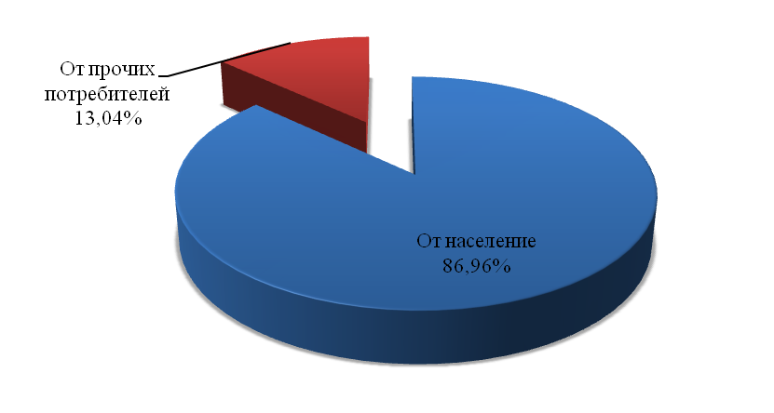
Рисунок 3.1 – Структура централизованного водоотведения на расчетный срок

3.3 Расчет требуемой мощности очистных сооружений исходя из данных о расчетном расходе сточных вод, дефицита (резерва) мощностей по технологическим зонам сооружений водоотведения с разбивкой по годам
Перспективный баланс производительности сооружений системы водоотведения и удельное отведение стоков от населения Сусанинского сельского поселения составлен на основании расчетных данных таблицы 3.7 раздела Водоснабжения и приведен в таблице 2.2.
Рекомендуется реконструкция очистных сооружений на расчетный объем стоков с применением новейших технологий и материалов.

3.4 Результаты анализа гидравлических режимов и режимов работы элементов централизованной системы водоотведения
Канализационные насосные станции предназначены для обеспечения подачи сточных вод (т.е. перекачки и подъема) в систему канализации. КНС откачивают хозяйственно-бытовые, ливневые воды, сточные воды. Канализационную станцию размещают в конце главного самотечного коллектора, то есть в наиболее пониженной зоне канализируемой территории, куда целесообразно отдавать сточную воду самотеком. Место расположения насосной станции выбирается с учетом возможности устройства аварийного выпуска. В общем виде КНС представляет собой здание, имеющее подземную и надземную части. Подземная часть имеет два отделения: приемной (грабельное) и через разделительную перегородку машинный зал. В приемное отделение стоки поступают по самотечному коллектору различных диаметров от 100 мм до 200 мм, где происходит первичная очистка (отделение) стоков от грубого мусора, загрязнений с помощью механического устройства – граблей, решеток, дробилок. КНС оборудовано центробежными горизонтальными и вертикальными насосными агрегатами. При выборе насосов учитывается объем перекачиваемых стоков, равномерность их поступления. Система всасывающих и напорных трубопроводов станций оснащена запорно-регулирующей арматурой (задвижки, обратные клапана диаметром от 50 мм до 800мм) что обеспечивает надежную и бесперебойную работу во время проведения профилактических и текущих ремонтов.

3.5 Анализ резервов производственных мощностей очистных сооружений системы водоотведения и возможности расширения зоны их действия
По состоянию на 2016 год резерва производственной мощности канализационных очистных сооружений нет.

РАЗДЕЛ 4 ПРЕДЛОЖЕНИЯ ПО СТРОИТЕЛЬСТВУ, РЕКОНСТРУКЦИИ И МОДЕРНИЗАЦИИ ОБЪЕКТОВ ЦЕНТРАЛИЗОВАННОЙ СИСТЕМЫ ВОДООТВЕДЕНИЯ

4.1 Основные направления, принципы, задачи и целевые показатели развития централизованной системы водоотведения
Схемой водоотведения предусматривается развитие системы водоотведения с учетом требований:
– Схема территориального планирования Ульчского муниципального района Хабаровского края;
– СП 32.13330.2012 «Канализация. Наружные сети и сооружения»;
– СП 42.13330.2011 «Градостроительство. Планировка и застройка городских и сельских поселений».
Схемой водоотведения предполагаются следующие приоритетные направления развития коммунальной инфраструктуры на период до 2026 года в сфере водоотведения:
- капитальный ремонт сетей водоотведения;
- реконструкция очистных сооружений канализации, производительностью 200 м³/сут.
Обеспечение качества очищенных сточных вод в соответствии с требованиями Федерального закона №7-ФЗ от 10.01.2002 года «Об охране окружающей среды». Следует рассмотреть вариант вывоза сточных вод на полигон жидких отходов, для чего определить место расположения и обеспечить его организацию.
В результате реализации мероприятий схемы водоснабжения и водоотведения ожидается достижение следующих целевых показателей:
- повышение качества и надежности водоотведения;
- улучшение экологической обстановки;
- повышение благообеспеченности населения.

4.2 Перечень основных мероприятий по реализации схем водоотведения с разбивкой по годам, включая технические обоснования этих мероприятий
Перечень основных мероприятий по улучшению существующего положения в сфере водоотведения, предложенных схемой водоснабжения и водоотведения на 2016-2026 годы, приведен в таблице 4.1

Таблица 4.1 – Перечень основных мероприятий по улучшению существующего положения в сфере водоотведения
№ п/п | Мероприятие | Срок  реализации, гг.
1 | Капитальный ремонт сетей водоотведения, протяженностью 1,5 км | 2016-2019г.
2 | Реконструкция очистных сооружений канализации, производительностью 2000 м³/сут | 2019-2021г.
3 | Строительство сетей водоотведения, протяженностью 3,5 км | 2021-2022г.

Схемой предлагается строительство сетей водоотведения очистных сооружений канализации.
Для обеспечения очистки сточных вод схемой предлагается блочно-модульная установка, предназначенной для глубокой очистки хозяйственно-бытовых и близких к ним по составу производственных сточных вод с обеспечением качественных характеристик, соответствующих нормативам на сброс в водоемы рыбохозяйственной категории водопользования.
В установках блочно-модульной установки предусматриваются продленная аэрация за счет большего объема биомассы (до 25г/л).
В технологию включены сооружения глубокой очистки и удаления азота (нитри-денитрификация) и фосфора.Оборудование установки размещается в утепленном контейнере с помещением для оператора, в котором располагаются пульт управления, регулирующая арматура, электрическое оборудование, воздуходувки, насосы.Работа установок полностью автоматизирована.
В состав блочно-модульной установки входят:
- отстойник-уплотнитель;
- биотенк с зонами нитири-денитрификации;
- вторичный отстойник;
- фильтр с плавающей загрузкой;
- ультрафиолетовый стерилизатор;
- компрессор;
- сжатый воздух;
- избыточный ил на утилизацию.
Состав, строение и общий план блочных очистных сооружений приведены на рисунках 4.1-4.3 соответственно.
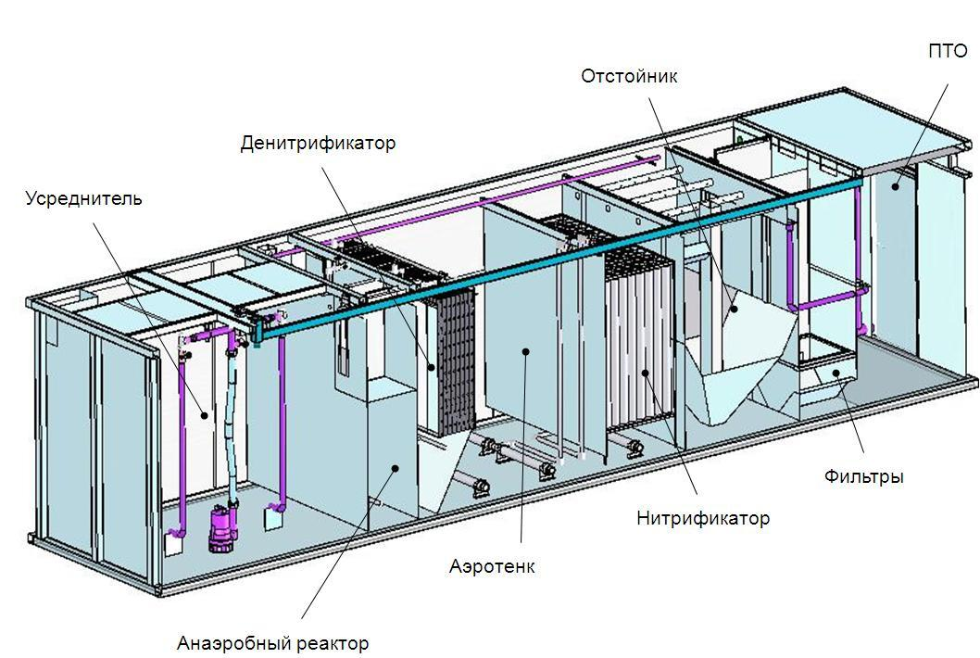
Рисунок 4.1 – Состав блока очистных сооружений

Элементы очистной установки, изготовляются в заводских условиях в виде отдельных модулей со своей необходимой технологической обвязкой, доставляются автотранспортом на место и монтируются на бетонных плитах.
К монтажу рекомендуются блочно-модульные установки производительностью 2000 м³/сут. Предлагаемые блочно-модульные установки гарантируют надежность и высокое качество очистки сточных вод до показаний требований нормативной документации, позволяя сброс очищенных сточных вод в водоемы рыбохозяйственного значения.
Основным положительным эффектом модульных очистных сооружений является сокращение сроков строительства и уменьшения вероятности нарушений строительного процесса при возведении очистных сооружений, которые впоследствии могут привести к выходу сооружений из строя и дорогостоящему ремонту.
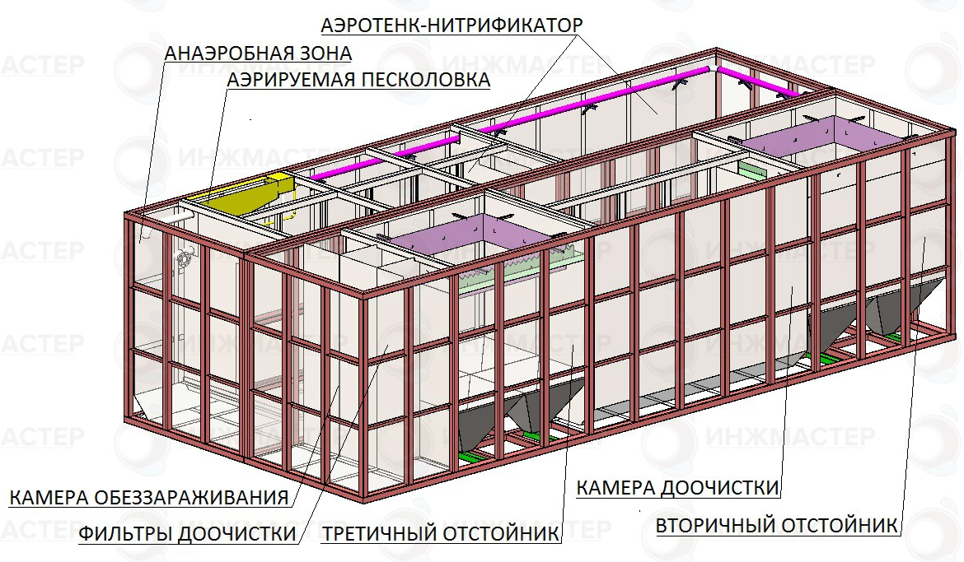
Рисунок 4.2 – Строение блочных очистных сооружений
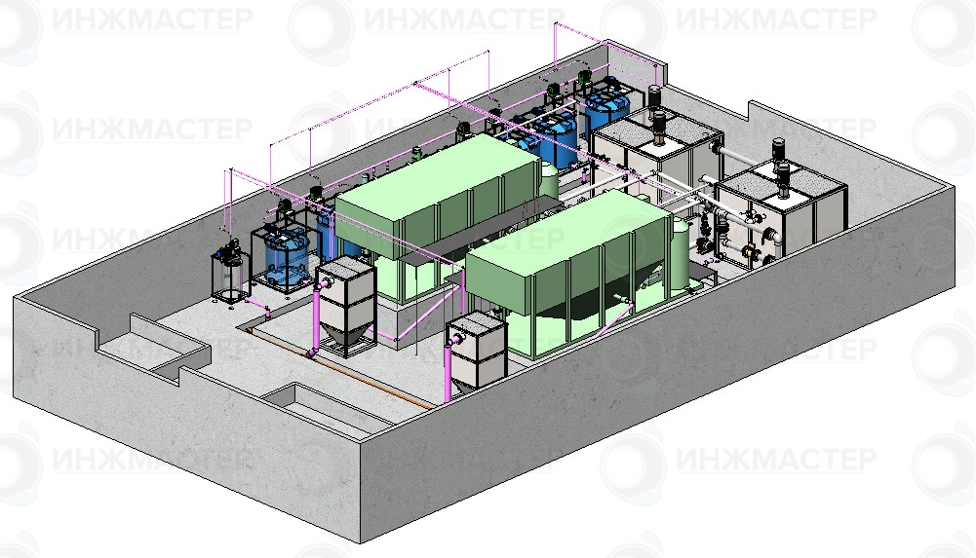
Рисунок 4.3 – Общий план блочных очистных сооружений

4.3 Технические обоснования основных мероприятий по реализации схем водоотведения
Реконструкция очистных сооружений позволит обеспечить очитку сточных вод и снизить негативное влияние сбросов сточных вод на окружающую среду.
Капитальный ремонт сетей позволит повысить надежность систем водоотведения.

4.4 Сведения о вновь строящихся, реконструируемых и предлагаемых к выводу из эксплуатации объектах централизованной системы водоотведения
В настоящее время в отсутствуют разработанные и утвержденные проекты строительства или реконструкции в сфере водоотведения. Объекты, предложенные схемой, к строительству или реконструкции указаны в п.4.1-4.2.

4.5 Сведения о развитии систем диспетчеризации, телемеханизации и об автоматизированных системах управления режимами водоотведения на объектах организаций осуществляющих водоотведение
Развитие систем диспетчеризации, телемеханизации и системы управления режимами водоотведения следует учесть при проектировании канализационных очистных сооружений, канализационных насосных станций и сетей водоотведения (при необходимости их строительства).
Основными объектами автоматического контроля и регулирования являются:
- приемная камера, где контролируется уровень сточных вод, измеряется и сигнализируется температура сточных вод;
- аэротенк (биотенк), где измеряется и сигнализируется давление в воздухопроводе, происходит управление процессом подачи возвратного активного ила и воздуха по расходу сточных вод, поступающих в аэротенк;
- метантенк, где измеряется и сигнализируется давление газа и происходит регулирование температурой сбраживаемого осадка с помощью подачи острого пара, управление процессом отвода газа в газгольдер, осадка в фильтр-пресс;
- решетки, где происходит управление процессом очистки по разности давлений до и после нее;
- песколовки, где происходит управление процессом удаления осадка из пескового приямка по уровню песка;
- первичные отстойники, где происходит управление процессом удаления сырого осадка по уровню осадка;
- вторичный отстойник, где происходит управление процессом удаления избыточного активного ила по уровню ила;
- отстойник-уплотнитель, где происходит управление процессом выгрузки уплотненного ила по времени уплотнения;
- контактный резервуар, где происходит управление процессом хлорирования воды по расходу сточных вод после вторичных отстойников;
- фильтр-пресс, где происходит управление процессом выгрузки осадка и подачи иловой воды по уровню осадка.
В блочно-модульной установке установлена вся необходимая для автономной работы автоматика контроля и регулирования.

4.6 Описание вариантов маршрутов прохождения трубопроводов (трасс) по территории поселения, расположение намечаемых площадок под строительство сооружений водоотведения и их обоснование
Самотечные коллекторы внутри кварталов предполагается прокладывать из пластиковых труб.
Размещение блочно-модульной станции для очистки сточных вод предусмотреновдали от жилых и общественных зданий, рядом с автомобильной дорогой.

4.7 Границы и характеристики охранных зон сетей и сооружений централизованной системы водоотведения
Санитарно-защитные зоны объектов централизованной системы водоотведения следует устанавливатьучитывая принципы санитарно-защитных зон, приведенные ниже.
Охранная зона канализационных коллекторов – это территории, прилегающие к пролегающим в земле сетям, на расстоянии 5 м в обе стороны от трубопроводов. В охранной зоне канализационных коллекторов должно быть гарантировано отсутствие, строенийи водных объектов, что позволяет безопасно эксплуатировать данные объекты.
Санитарно-защитные зоны для канализационных очистных сооружений и насосных станций должны быть организованысогласно с требованиями СанПиН 2.2.1/2.1.1.1200-03 и приведены в таблице 4.2.
Санитарно-защитные зоны от очистных сооружений поверхностного стока открытого типа до жилой территории следует принимать 100 м, закрытого типа - 50 м. Кроме того, устанавливаются санитарно-защитные зоны от сливных станций в размере 300 м.

Таблица 4.2−Зоны санитарной защиты канализационных очистных
сооружений
Сооружения для очистки сточных вод | Расстояние при расчетной производительности очистных сооружений тыс.м³/сутки, м
Сооружения для очистки сточных вод | до 0,2 | более 0,2 до 5,0 | более 5 до 50 | более 50 до 280
Насосные станции и аварийно-регулирующие резервуары | 15 | 20 | 20 | 30
Сооружения для механической и биологической очистки с иловыми площадками для сброженных осадков, а также иловые площадки | 150 | 200 | 400 | 500
Сооружения для механической и биологической очистки с термомеханической обработкой осадка в закрытых помещениях | 100 | 150 | 300 | 400
Поля
а)фильтрации
б) орошения
Поля  а)фильтрации  б) орошения | 200 | 300 | 500 | 1 000
Поля  а)фильтрации  б) орошения | 150 | 200 | 400 | 1 000
Биологические пруды | 200 | 200 | 300 | 300

Санитарно-защитная зона предполагаемой к строительству блочно-модульной станции составляет 150м.

4.8 Границы планируемых зон размещения объектов централизованной системы водоотведения
Площадку под строительство блочно-модульной станции для очистки сточных вод рекомендуется разместить на окраинес. Сусанино.
Точное определение границ зон размещения объектов централизованной системы водоотведения уточняется в ходе проектных работ.

4.9Обеспечение надежности водоотведения путем организации возможности перераспределения потоков сточных вод между технологическими зонами сооружений водоотведения
В настоящее время централизованная система водоотведения отсутствует. Перераспределение потоков сточных вод между технологическими зонами не представляется возможным.

4.10 Организация централизованного водоотведения на территориях поселения, где данный вид инженерных сетей отсутствует
Схемой предполагается строительство сетей водоотведения.

4.11 Сокращение сбросов и организация возврата очищенных сточных вод на технические нужды
Сокращение сброса очищенных сточных водможет быть обеспечено за счет организации возврата их на технические нужды очистных сооружений. Схему возврата следует учесть при проведении проектных работ.

РАЗДЕЛ5 ЭКОЛОГИЧЕСКИЕ АСПЕКТЫ МЕРОПРИЯТИЙ ПО СТРОИТЕЛЬСТВУ И РЕКОНСТРУКЦИИ ОБЪЕКТОВ ЦЕНТРАЛИЗОВАННОЙ СИСТЕМЫ ВОДООТВЕДЕНИЯ

5.1 Сведения о мероприятиях, содержащихся в планах по снижению сбросов загрязняющих веществ и микроорганизмов в поверхностные водные объекты, подземные водные объекты и на водозаборные площади
Технологический процесс очистки сточных вод является источником негативного воздействия на среду обитания и здоровье человека. Строительствоочистных сооружений должно быть произведено в приоритетном порядке – в первую очередь, так как есть угроза ухудшения экологической и эпидемиологической обстановки.
Для снижения сбросов загрязняющих веществ и микроорганизмов в поверхностные водные объекты предлагается строительство очистных сооружений канализации,проектирование и строительство водоотводящих сетей, канализационных насосных станций.

5.2 Сведения о применении методов, безопасных для окружающей среды, при утилизации осадков сточных вод
Комплексная утилизация осадков сточных вод создает возможности для превращения отходов в полезное сырье, применение которого возможно в различных сфера производства. На рисунке 5.1 приведена классификация основных возможных направлений в утилизации осадков сточных вод.
Утилизация осадков сточных вод и избыточного активного ила часто связана с использованием их в сельском хозяйстве в качестве удобрения, что обусловлено достаточно большим содержанием в них биогенных элементов. Активный ил особенно богат азотом и фосфорным ангидридом, таким, как медь, молибден, цинк.
В качестве удобрения можно использовать те осадки сточных вод и избыточный активный ил, которые предварительно были подвергнуты обработке, гарантирующей последующую их незагниваемость, а также гибель патогенных микроорганизмов и яиц гельминтов.
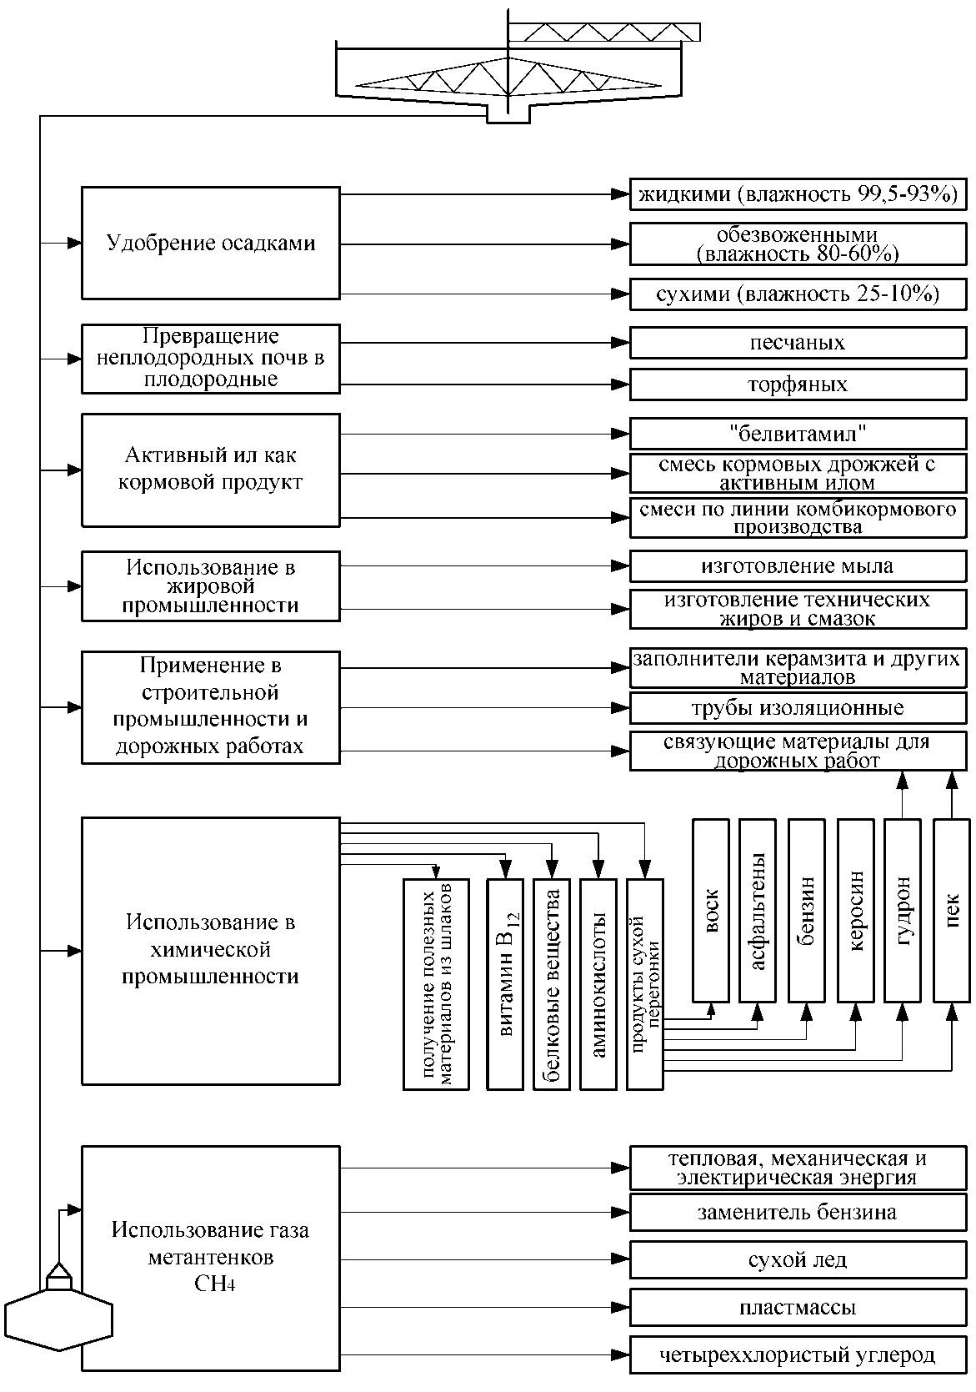
Рисунок 5.1 − Схема утилизации осадков сточных вод
Наибольшая удобрительная ценность осадка проявляется при использовании его в поймах и на суглинистых почвах, которые, отличаются естественными запасами калия.Осадки могут быть в обезвоженном, сухом и жидком виде.
Активный ил характеризуется высокой кормовой ценностью. В активном иле содержится много белковых веществ (37—52% в пересчете на абсолютно сухое вещество), почти все жизненно важные аминокислоты (20—35%), микроэлементы и витамины группы В: тиамин (B₁), рибофлавин (В₂), пантотеновая кислота (В₃), холин (В₄), никотиновая кислота (B₅), пиродоксин (В₆), минозит (B₈), цианкобаламин (B₁₂).
Из активного ила путем механической и термической переработки получают кормовой продукт «белвитамил» (сухой белково-витаминный ил), а также приготовляют питательные смеси из кормовых дрожжей с активным илом.
Наиболее эффективным способом обезвоживания отходов, образующихся при очистке сточных вод, является термическая сушка. Перспективные технологические способы обезвоживания осадков и избыточного активного ила, включающие использование барабанных вакуум-фильтров, центрифуг, с последующей термической сушкой и одновременной грануляцией позволяют получать продукт в виде гранул, что обеспечивает получение незагнивающего и удобного для транспортировки, хранения и внесения в почву органоминерального удобрения, содержащего азот, фосфор, микроэлементы.
Наряду с достоинствами получаемого на основе осадков сточных вод и активного ила удобрения следует учитывать и возможные отрицательные последствия его применения, связанные с наличием в них вредных для растений веществ в частности ядов, химикатов, солей тяжелых металлов и т.п. В этих случаях необходимы строгий контроль содержания вредных веществ в готовом продукте и определение годности использования его в качестве удобрения для сельскохозяйственных культур.
Извлечение ионов тяжелых металлов и других вредных примесей из сточных вод гарантирует, например, получение безвредной биомассы избыточного активного ила, которую можно использовать в качестве кормовой добавки или удобрения. В настоящее время известно достаточно много эффективных и достаточно простых в аппаратурном оформлении способов извлечения этих примесей из сточных вод. В связи с широким использованием осадка сточных вод и избыточного активного ила в качестве удобрения возникает необходимость в интенсивных исследованиях возможного влияния присутствующих в них токсичных веществ (в частности тяжелых металлов) на рост и накопление их в растениях и почве.
Сжигание осадков производят в тех случаях, когда их утилизация невозможна или нецелесообразна, а также если отсутствуют условия для их складирования. При сжигании объем осадков уменьшается в 80-100 раз. Дымовые газы содержат СО₂, пары воды и другие компоненты. Перед сжиганием надо стремиться к уменьшению влажности осадка. Осадки сжигают в специальных печах.
В практике известен способ сжигания активного ила с получением заменителей нефти и каменного угля. Подсчитано, что при сжигании 350 тыс. тонн активного ила можно получить топливо, эквивалентное 700 тыс. баррелей нефти и 175 тыс. тонн угля (1 баррель 159л). Одним из преимуществ этого метода является то, что полученное топливо удобно хранить. В случае сжигания активного ила выделяемая энергия расходуется на производство пара, который немедленно используется, а при переработке ила в метан требуются дополнительные капитальные затраты на его хранение.
Важное значение также имеют методы утилизации активного ила, связанные с использованием его в качестве флокулянта для сгущения суспензий, получения из активного угля адсорбента в качестве сырья для получения строй материалов и т.д.
Проведенные токсикологические исследования показали возможность переработки сырых осадков и избыточного активного ила в цементном производстве.
Ежегодный прирост биомассы активного ила составляет несколько миллионов тонн. В связи с этим возникает необходимость в разработке таких способов утилизации, которые позволяют расширить спектр применения активного ила.
В существующей схеме обработки осадков, данный вид загрязнений складируется на иловых площадках, которые в свою очередь занимают обширную площадь и не гарантируют 100% невозможности загрязнения окружающей из-за утечек. Для сокращения площади иловых площадок и предотвращения загрязнения окружающей среды утечками иловой воды рекомендуется применять приведенные в данном разделе методы утилизации.

РАЗДЕЛ 6 ОЦЕНКА ПОТРЕБНОСТЕЙ В КАПИТАЛЬНЫХ ВЛОЖЕНИЯХ В СТРОИТЕЛЬСТВО, РЕКОНСТРУКЦИЮ И МОДЕРНИЗАЦИЮ ОБЪЕКТОВ ЦЕНТРАЛИЗОВАННОЙ СИСТЕМЫ ВОДООТВЕДЕНИЯ
Величина инвестиций в строительство и техническое перевооружение для предприятий, осуществляющих регулируемые виды деятельности, определяется Федеральной службой по тарифам РФ, либо соответствующей региональной службой и включается в цену производимой продукции, как инвестиционная составляющая в тарифе. По отраслевым методикам расчета себестоимости в водоотведении инвестиционная составляющая рассчитывается как часть прибыли и выделяется отдельной строкой, отдельно от общей прибыли.
Однако в связи с отсутствием долгосрочной инвестиционной программы по развитию водопроводно-канализационного хозяйства, а также высокой долей неопределенности относительно предельно допустимых индексов роста тарифа на услуги ЖКХ, включение в схемы водоснабжения и водоотведения конкретных объемов инвестиций по соответствующим периодам, нецелесообразно.
Профильному региональному ведомству, отвечающему за установление тарифа, рекомендуется учитывать максимально возможный объем инвестиционной составляющей, учитывая высокую степень износа основных фондов.
Вся совокупность сравнительно-аналитических показателей инвестиционных проектов подразделяется на три группы.
В первую группу включены показатели, предназначенные для определения влияния реализации инвестиционных проектов на производственную деятельность предприятия. Они называются показателями производственной эффективности инвестиционных проектов.
Во вторую группу включены показатели, называемые показателями финансовой эффективности инвестиционных проектов.
Вся совокупность показателей производственной, финансовой и инвестиционной эффективности инвестиционных проектов в дальнейшем называется показателями экономической эффективности.
Показателями производственной эффективности в рамках данного проекта являются снижение объемов потерь; экономия материальных и трудовых ресурсов; энергосбережение; усовершенствование технологии; внедрение средств механизации и автоматизации производства; совершенствование способов организации труда, производства и управления; улучшение качества предоставляемых услуг; снижение химической опасности; внедрение современных технологий.
Предварительная оценка объемов капитальных вложений в строительство, реконструкцию и модернизацию объектов централизованного водоотведения, предложенных схемой водоснабжения и водоотведения, указанных в п.4.1, производится на основании объемов капиталовложений в строительство объектов аналогов и приведена в таблице 6.1.

Таблица 6.1− Предварительная оценка объемов капитальных вложений в строительство, реконструкцию и модернизацию объектов централизованного водоотведения
№ п/п | Наименование работ | Стоимость  тыс. руб. | Срок реализации | Предполагаемый источник финансирования, (тыс. руб) | Достигаемый эффект | Примечание
1 | Капитальный ремонт сетей водоотведения, протяженностью 1,5 км | 15 054,00 | 2016-2026гг. | Бюджеты различных уровней, за счет тарифа | Необходимость гарантированного водоснабжения, обеспечение качества питьевой воды | Капитальный ремонт
2 | Реконструкция очистных сооружений канализации, производительностью 2000 м³/сут | 10 500,00 | 2016-2026гг. | Бюджеты различных уровней, за счет тарифа | Необходимость гарантированного водоснабжения, обеспечение качества питьевой воды | Новое строительство
3 | Строительство сетей водоотведения, протяженностью 3,5 км | 35 126,00 | 2016-2026гг. | Бюджеты различных уровней, за счет тарифа | Необходимость гарантированного водоснабжения, обеспечение качества питьевой воды | Новое строительство
 | ИТОГО: | 60 680,00

РАЗДЕЛ7 ЦЕЛЕВЫЕ ПОКАЗАТЕЛИ РАЗВИТИЯ ЦЕНТРАЛИЗОВАННОЙ СИСТЕМЫ ВОДООТВЕДЕНИЯ
Таблица 7.1 − Целевые показатели качества очистки сточных вод
Наименование  показателя | Ед. изм. | Планируемое значение показателя к
Наименование  показателя | Ед. изм. | 2016г. | 2016г. | 2017г. | 2018г. | 2019г. | 2020г. | 2021г. | 2022г. | 2023г. | 2024г. | 2026г.
доля сточных вод, подвергающихся очистке в общем объеме сбрасываемых сточных вод, в том числе, с выделением доли очищенного (неочищенного) поверхностного (дождевого, талого, инфильтрационного) и дренажного стока | % | н/д | н/д | н/д | н/д | 100 | 100 | 100 | 100 | 100 | 100 | 100
доля сточных вод, сбрасываемых в водный объект, в пределах нормативов допустимых сбросов и лимитов на сбросы | % | н/д | н/д | н/д | н/д | 100 | 100 | 100 | 100 | 100 | 100 | 100

Таблица 7.2 − Показатели надежности и бесперебойности водоотведения
Наименование  показателя | Ед. изм. | Планируемое значение показателя к
Наименование  показателя | Ед. изм. | 2016г. | 2016г. | 2017г. | 2018г. | 2019г. | 2020г. | 2021г. | 2022г. | 2023г. | 2024г. | 2026г.
аварийность централизованных систем водоотведения (аварий в год) | ед. | 2 | 2 | 2 | 2 | 2 | 2 | 1 | 1 | 1 | 0 | 0
продолжительность перерывов водоотведения | час. | 18 | 18 | 18 | 18 | 18 | 18 | 18 | 18 | 18 | 18 | 18

Таблица 7.3 − Показатели качества обслуживания абонентов
Наименование  показателя | Ед. изм. | Планируемое значение показателя к
Наименование  показателя | Ед. изм. | 2016г. | 2016г. | 2017г. | 2018г. | 2019г. | 2020г. | 2021г. | 2022г. | 2023г. | 2024г. | 2026г.
среднее время ожидания ответа оператора при обращении абонента (потребителя) по вопросам водоотведения по телефону «горячей линии» | мин. | 1 | 1 | 1 | 1 | 1 | 1 | 1 | 1 | 1 | 1 | 1
доля заявок на подключение, исполненная по итогам года | % | 100 | 100 | 100 | 100 | 100 | 100 | 100 | 100 | 100 | 100 | 100

Таблица 7.4 − Показатели эффективности использования ресурсов при транспортировке сточных вод
Наименование  показателя | Ед. изм. | Планируемое значение показателя к
Наименование  показателя | Ед. изм. | 2016г. | 2016г. | 2017г. | 2018г. | 2019г. | 2020г. | 2021г. | 2022г. | 2023г. | 2024г. | 2026г.
уровень потерь сточных вод при транспортировке | % | 0 | 0 | 0 | 0 | 0 | 0 | 0 | 0 | 0 | 0 | 0
доля абонентов, осуществляющих расчеты за водоотведение по приборам учета | % | 0 | 0 | 0 | 0 | 0 | 0 | 0 | 0 | 0 | 0 | 0

Таблица 7.5 − Показатели соотношения цены и эффективности реализации мероприятий инвестиционной программы
Наименование  показателя | Ед. изм. | Планируемое значение показателя к
Наименование  показателя | Ед. изм. | 2016г. | 2016г. | 2017г. | 2018г. | 2019г. | 2020г. | 2021г. | 2022г. | 2023г. | 2024г. | 2026г.
увеличение доли сточных вод, прошедших очистку и соответствующих нормативным требованиям | % | н/д | н/д | н/д | н/д | 100 | 0 | 0 | 0 | 0 | 0 | 0

Иные показатели, федеральным органом исполнительной власти, осуществляющим функции по выработке государственной политики и нормативно-правовому регулированию в сфере жилищно-коммунального хозяйства, не установлены.

РАЗДЕЛ8ПЕРЕЧЕНЬ ВЫЯВЛЕННЫХ БЕСХОЗЯЙНЫХ ОБЪЕКТОВЦЕНТРАЛИЗОВАННОЙСИСТЕМЫВОДООТВЕДЕНИЯ (В СЛУЧАЕ ИХ ВВЫЯВЛЕНИЯ) И ПЕРЕЧЕНЬ ОРГАНИЗАЦИЙ, УПОЛНОМОЧЕННЫХ НА ИХ ЭКСПЛУАТАЦИЮ
При проведении инвентаризации и обнаружении бесхозных водопроводных сетей на территории поселения необходимо поступить следующим образом:
Согласно статьи 8, пункт 5. Федерального закона Российской Федерации от 7 декабря 2011г. №416-ФЗ «О водоснабжении и водоотведении»: «В случае выявления бесхозяйных объектов централизованных систем горячего водоснабжения, холодного водоснабжения и (или) водоотведения, в том числе водопроводных и канализационных сетей, путем эксплуатации которых обеспечиваются водоснабжение и (или) водоотведение, эксплуатация таких объектов осуществляется гарантирующей организацией либо организацией, которая осуществляет горячее водоснабжение, холодное водоснабжение и (или) водоотведение и водопроводные и (или) канализационные сети которой непосредственно присоединены к указанным бесхозяйным объектам (в случае выявления бесхозяйных объектов централизованных систем горячего водоснабжения или в случае, если гарантирующая организация не определена в соответствии со статьей 12 настоящего Федерального закона), со дня подписания с органом местного самоуправления поселения, сельского округа передаточного акта указанных объектов до признания на такие объекты права собственности или до принятия их во владение, пользование и распоряжение оставившим такие объекты собственником в соответствии с гражданским законодательством».
Принятие на учет бесхозяйных водопроводных сетей (водопроводных и водоотводящих сетей, не имеющих эксплуатирующей организации) осуществляется на основании постановления Правительства РФ от 17.09.2003г. № 580.
На основании статьи 225 Гражданского кодекса РФ по истечении года со дня постановки бесхозяйной недвижимой вещи на учет орган, уполномоченный управлять муниципальным имуществом, может обратиться в суд с требованием о признании права муниципальной собственности на эту вещь.

ЗАКЛЮЧЕНИЕ
В государственной стратегии Российской Федерации четко определена рациональная область применения централизованных и децентрализованных систем водоснабжения и водоотведения. В поселениях с большой плотностью застройки следует развивать и модернизировать системы централизованного водоснабжения от крупных водозаборов и системы централизованного водоотведения для крупных очистных сооружений канализации. При сравнительной оценке водообеспечивающей и водоотводящей безопасности функционирования централизованных и децентрализованных систем необходимо учитывать следующие факторы:
- крупные источники, такие как центральные водозаборные сооружения, могут обеспечивать водой должного качества и в необходимом объеме всех потребителей без снижения показателей качества;
- крупные источники, такие как центральные очистные сооружения канализации, могут обеспечивать очистку стоков до необходимых показателей для сброса в водный объект без оказания вредного воздействия на окружающую среду;
- степень надежности работы центральных водозаборных сооружений и станций очистки сточных вод обеспечивается 100% резервированием и возможностью увеличения производительности за счет наличия резервных мощностей;
- малые автономные источники воды (водозаборные скважины, колонки, колодцы), работают в условиях, когда вода имеет показатели пригодные для хозяйственно-питьевых нужд, при изменении качественных характеристик подаваемой воды, на малых источниках нет возможности контроля качества подаваемой воды, что уменьшает надежность водоснабжения и создает непосредственную угрозу здоровью и жизни людей;
- малые автономные накопители сточных вод (септики) обеспечивают необходимые функции по накоплению сточной жидкости, но вследствие отсутствия контроля засостоянием конструкций в течение времени теряют герметичность, и оказывают негативное влияние водоносные горизонты и окружающую среду.
В ходе разработки схемы водоснабжения и водоотведенияСП «Село Сусанино»был выполнен расчет перспективных балансов водоснабжения и водоотведения в зоне действия проектируемых водозабора и очистных сооружений канализации.
Развитие водоснабжения и водоотведения в Сельском поселении «Село Сусанино»до 2026 года предполагается базироватьна:
- использовании существующей системы водоснабжения;
- строительстве водопроводных очистных сооружений;
- строительстве и капитальном ремонте сетей водоснабжения;
- использовании существующей системы водоотведения;
- устройствеблочно-модульных установок очистных сооруженийканализации;
- строительствеи капитальном ремонте сетей водоотведения.
При проведении мероприятий по восстановлению полноценной работы систем водоснабжения и водоотведения, можно получить следующие результаты:
1. Технологические результаты
-обеспечение устойчивости системы коммунальной инфраструктуры поселения;
-создание надежной коммунальной инфраструктуры поселения, имеющей необходимые резервы для перспективного развития;
-внедрение энергосберегающих технологий;
-снижение потерь коммунальных ресурсов:
2. Социальные результаты:
- рациональное использование природных ресурсов;
- повышение надежности и качества предоставления коммунальных услуг.
3. Экономические результаты:
- плановое развитие коммунальной инфраструктуры в соответствии с документами территориального планирования развития поселения;
- повышение инвестиционной привлекательности организаций коммунального комплекса поселения.
Разработанная схема водоснабжения и водоотведения будет ежегодно актуализироваться и один раз в пять лет корректироваться.

